Zusammenfassung Exev
1 Einführung ExEv / Bedeutung der Statistik 4
1.1 Warum Experimente/Versuche? 4
1.1.1 Grundbegriffe und Unterschiede 4
1.2 Wissenserwerb 5
1.2.1 Lern-Phasen des Shewhart-Cycle 5
1.2.2 Haupthindernisse im Erkenntnisgewinn 5
1.2.3 Grössen im Prozessmodell eines Experiments 5
2 Fehlerrechnung 6
2.1 Grundbegriffe 6
2.2 Absoluter Fehler 6
2.3 Relativer Fehler 7
2.3.1 Beispiel Relativer/Absoluter Fehler 8
2.4 Implizite Fehlerabschätzung 8
2.5 Differentiation 9
2.5.1 Beispiel 9
3 Statistische Grundbegriffe und Ablauf der statistischen Untersuchung, Häufigkeitsverteilung 10
3.1 Anlässe, Daten zu sammeln 10
3.2 Statistische Grundbegriffe 10
3.3 Merkmale und Skalen 10
3.4 Ablauf einer statistischen Untersuchung 11
3.5 Häufigkeitsverteilungen 11
4 Häufigkeitsverteilungen und ihre Parameter 12
4.1 Mittelwerte (Modus, Median, etc.) 12
4.2 Streuungsmasse 14
4.2.1 Beispiel Mittelwerte / Streuungsmasse 16
4.2.2 Beispiel Klassifizierte Häufigkeit 16
4.3 Boxplot 18
5 Zeitreihen, Regression und Korrelation 19
5.1 Grundbegriffe 19
5.2 Typen von Funktionen 19
5.3 Regressionsanalyse 19
5.3.1 Bestimmen der Parameter a und b (Ansatz der kleinsten Quadrate) 20
5.3.2 Beispiel (linearer Verlauf) 20
5.3.3 Beispiel (exponentieller Verlauf) 21
5.4 Netwon-Algorithmus (Funktion ist polynomiell) 22
5.4.1 Beispiel (polynomieller Verlauf, Newton-Algorithmus) 22
5.5 Zusammenhänge erkennen / Korrelation(skoeffizient) 23
5.5.1 Korrelationsanalyse (Bravais Pearson) 23
5.5.2 Korrelationskoeffizient von Bravais Pearson (r) 23
5.5.3 Kovarianz 24
6 Wahrscheinlichkeitsrechnung 25
6.1 Grundbegriffe Wahrschienlichkeit 25
6.2 Bedingte Wahrscheinlichkeit 27
6.3 Axiome der Warscheindlichkeitsrechnung 28
6.3.1 Beispiel Wahrscheinlichkeit 29
6.4 Laplace-Experiment 29
7 Kombinatorik 30
7.1.1 Vorgehensweise: 30
7.1.2 Übersicht 31
7.1.3 Permutation ohne Wiederholung 31
7.1.4 Permutation mit Wiederholung 31
7.1.5 Ungeordnete Probe/Kombination ohne Wiederholung/Zurücklegen 32
7.1.6 Ungeordnete Probe/Kombination mit Wiederholung/Zurücklegen 32
7.1.7 Geordnete Probe/Variation/Auswahl ohne Wiederholung/Zurücklegen 33
7.1.8 Geordnete Probe/Variation/Auswahl mit Wiederholung/Zurücklegen 33
8 Zufallsvariable und theoretische Verteilungen 34
8.1 Grundbegriffe 34
8.2 Wichtigste theoretische Verteilungen von Zufallsvariablen 37
8.2.1 Bernoulli-Prozess, Bernoulli-Verteilung 37
8.2.2 Vergleich diskrete und stetige Verteilungen 38
8.2.3 Binominalverteilung (diskret) 38
8.2.4 🐟-Verteilung (Poissonverteilung) (diskret) 39
9 Stetige Verteilungsfunktionen 40
9.1.1 Rechteckverteilung/Gleichverteilung (stetig) 40
9.1.2 Exponentialverteilung (stetig) 40
9.1.3 Weilbull-Verteilung (stetig) 41
9.1.4 Normalverteilung und Standardnormalverteilung (stetig) 42
10 Grundlagen schliessende Statistik (Mittelwerte und Varianz bekannt) 43
10.1 Grundbegriffe / Stichprobe 43
10.2 Auswahlverfahren 44
10.3 Stichprobenverteilungen (Verteilungen von Stichprobenfunktionen) 44
10.3.1 Definition Stichprobenfunktion 44
10.3.2 Student-T-Verteilung 45
10.3.3 Normalverteilung 46
11 Schätzverfahren (Mittelwerte und Varianz unbekannt) 49
11.1 Grundbegriffe / Güterkriterien 49
11.2 Übersicht 50
11.3 Schrittfolge zur Erstellung eines Konfidenzintervalls 51
12 Testverfahren 54
12.1 Elemente der Testverfahren (Hypothese, Alternativhyptothese) 54
12.2 Parametertest und Anteilswert 55
12.3 Unabhängigkeitstest 58
12.4 Beispiel Schätz- und Testverfahren 59

Einführung ExEv / Bedeutung der Statistik

Warum Experimente/Versuche?
- Besseres Verständnis reale Welt
- Ziel Verbesserungen erreichen
- um den Augenblickszustand zu erfassen
- Durch Experimente werden Produktionszeiten verkürzt

Grundbegriffe und Unterschiede
Hypothese | Eine Hypothese ist eine Aussage deren Gültigkeit man für möglich hält, die aber nicht bewiesen oder verifiziert ist
Nullhypothese | Die Nullhypothese $H_{0}$ ist eine Aussage von der angenommen wird, dass sie stimmt
Zusammenhang Simulation Experiment | Simulation ist das Durchführen von Experimenten am Modell anstatt am realen System.
Unterschied Modell und Theorie | Es gibt eigentlich keinen. Eine Theorie ist ein Modell, dass sich in einem bestimmten Wertebereich überprüfbar so verhält wie die physikalische Realität.
Fehlerfortpflanzung | Bei der Erfassung von Messdaten und der folgenden Berechnung mit diesen Daten ist die Fehlerfortpflanzung zu beachten.
Empirische Daten | Echte Daten gemessen am realen Objekt
Theoretische Daten | Erwartete Resultate durch die Theorie, Verteilungsfunktion liegt zu Grunde
Testverteilung | Sollen Ergebnisse zweier Experimente verglichen werden, so wird es immer Unterschiede bzw. Variationen geben. Die Unterschiede zwischen den Experimentiellen Ergebnissen unterliegen wieder Verteilung, diese können durch eine sogenannte Testverteilung beschrieben werden. Dadurch lassen sich Aussagen über die Gleichheit zweier Modelle vereinfachen. Bekannte Testverteilungen sind: Normalverteilung, Student-t Verteilun, chi-Quadratverteilung.

Wissenserwerb
Durch Wahrnehmung, Beobachtung, Lernen, Denken und Schliessen, Erklärungen (Modelle) finden und Hypothesen.

Lern-Phasen des Shewhart-Cycle
-Hypothese formulieren
-Daten im Experiment gewinnen Phasen des Lernens
-Hypothese Prüfen
-Gegebenenfalls Modell anpassen weitere Phase

Haupthindernisse im Erkenntnisgewinn
Komplexität | - Hohe Anzahl von Faktoren oder Elementen  - Vielgestaltig
Kompliziertheit | - Unbekannte, nicht verstandene oder schwierig zu beschreibende Mechanismen bzw. Zusammenhänge  - Gefahr der zur grossen Vereinfachung (over simplification)
Rauschen, Dynamik | - zeitliche Variation  - Unterschiedliche Ergebnisse bei gleichen Eingangsgrössen

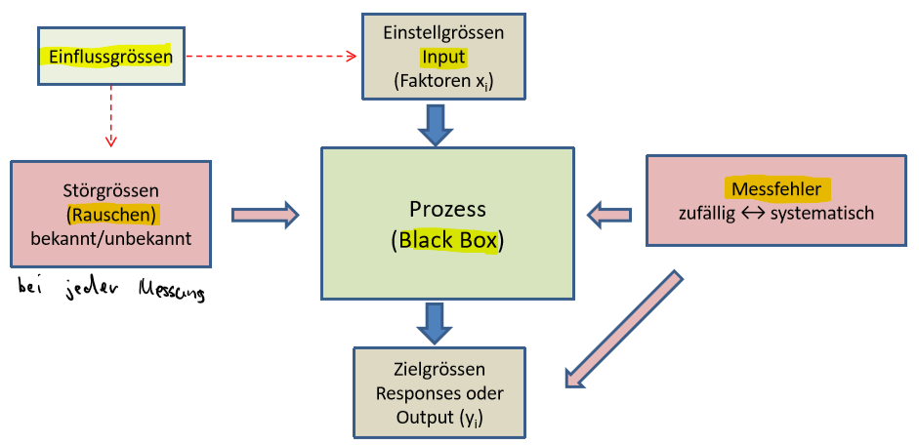
Grössen im Prozessmodell eines Experiments
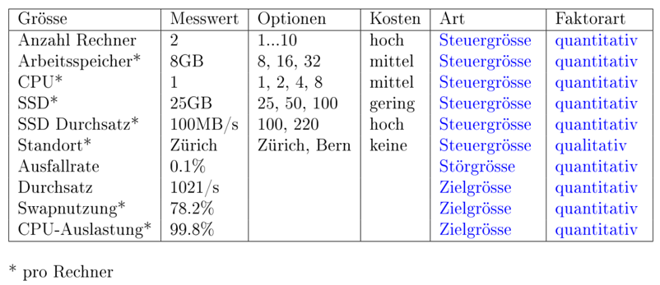

Wichtigsten Grössen: Steuergrössen, Störgrössen, Zielgrössen

Grundbegriffe

Zielgrösse | Beschreiben die Grösse, die man optimieren möchte.  "Zielgrössen sind das Ergebnis eines Versuches. Zielgrössen werden durch das Problem des Kunden festgelegt, z.B. Verringerung der Durchlaufzeit."
Einflussgrösse | Sind Grössen welche die Zielgrösse beeinflussen. Unterscheidung zwischen Steuergrössen und Störgrössen
Steuergrössen | Eine einstellbare Grösse (die man auch für eine gewisse Zeit halten kann)
Störgrössen | Eine Grösse deren Wert man nicht beeinflussen kann
Faktoren | Aus allen Einflussgrössen werden die wesentlichen/relevanten Faktoren genannt. Es wird zwischen Quantitativen und Qualitativen Faktoren unterschieden
Quantitative Faktoren | Die Werte sind auf einer Ordinalskala beschrieben. Zahlenwerte auf einer Messskala
Qualitative Faktoren | Die Werte sind auf einer Nominalskala beschrieben. Namen, Beschreibungen oder Bezeichnungen

Fehlerrechnung

Grundbegriffe
Zufällige Fehler | Nicht reproduzierbar
Systematische Fehler | Reproduzierbar, kann verhindert oder herausgerechnet werden
Fehler bei Messgeräten | In der Regel auf eingestellten Messbereich. Messbereich immer so einstellen, dass Messergebnis im oberen Bereich des Messbereichs liegt

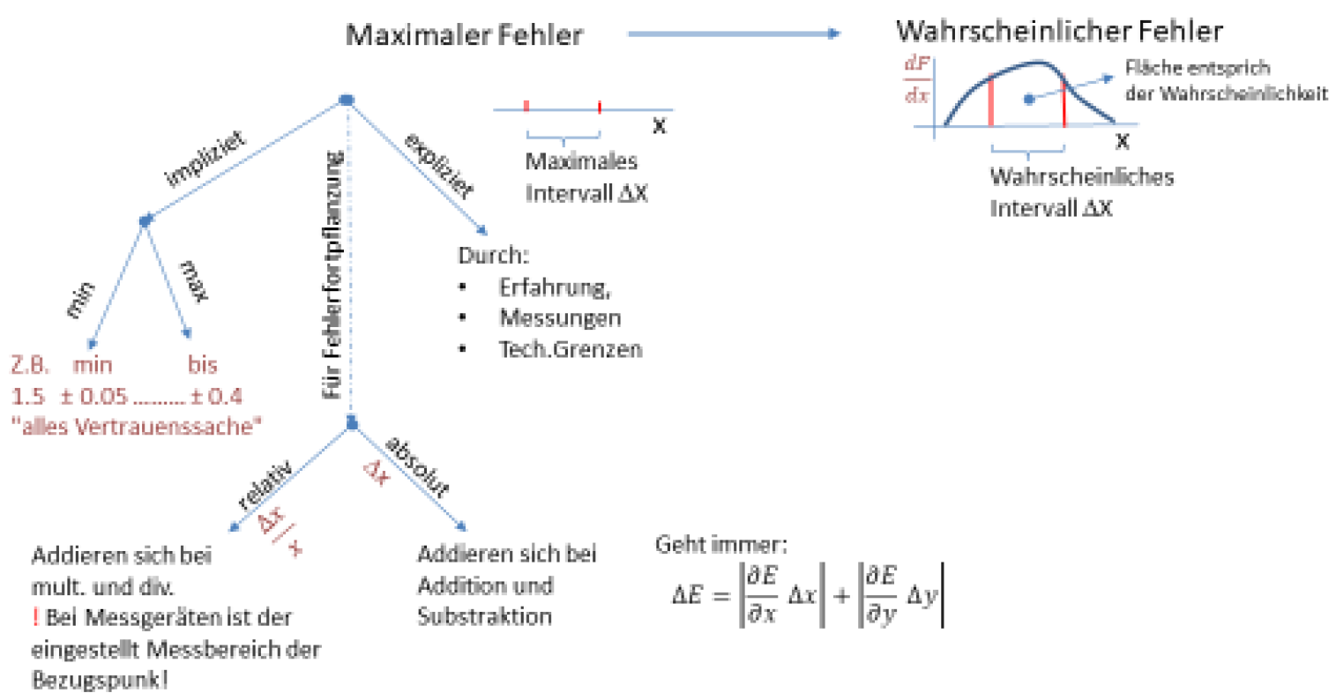
Es wird der Bereich abgeschätzt, in dem der tatsächliche Wert mit einer gewissen Wahrscheinlichkeit liegt. Es betrifft die Fehlerfortpflanzung in der Wissenschaft.

Absoluter Fehler
Formel:  maximaler Fehler, ist eine Abschätzung oder* von einer Nennwertangabe aus berechnet | Erklärung:  Angabe in Wert der Messung z.B. cm  Erklärung zu * siehe weiter unten.
Beispiel: Rechteck
Es soll die Länge L des rechteckigen Feldes im Bild unten mit einem angelegten Maßstab
gemessen werden (links ablesen, rechts ablesen, Differenz bilden).
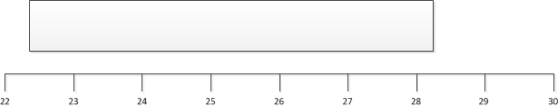
- Die Länge des Rechtecks wird gemessen zu: L = 28.15cm – 22.35cm = 5.8cm.
- Die Unsicherheit der abgelesenen Werte werden zu ± 0.05cm geschätzt;
- wie groß ist der Fehler der Differenz, also ΔL?
  - ΔL = 0.05 cm + 0.05 cm = 0.1 cm, d.h. das Ergebnis der Länge L lautet: 5.8cm ± 0.1cm

*von einer Nennwertangabe aus den Fehler berechnen
Formel:  - mindestens eine halbe Einheit der letzten bedeutsamen Stelle bis  - höchstens einige (3 oder 4) Einheiten der letzten bedeutsamen Stelle | Erklärung:  Falls bei einem Nennwert die Fehlerangabe fehlt, kann diese so berechnet werden.
Beispiel Zeit:
Die Zeit t ist mit t = 15.32s angegeben. Der Fehler liegt zwischen mind. ± 0.005 bis höchstens ± 0.04s.

Summen und Differenzen
Formel:  Bei Summen und Differenzen addieren sich absolute Fehler. | Erklärung:  Dies ist eine der Regeln in der Fehlerrechnung.
Beispiel Weiterführung Rechteck von oben:
links wurden 22.35 ± 0.05cm, rechts 28.15 ± 0.05cm gemessen. Länge L ist 28.15 – 22.35 = 5.80cm
d.h. der Fehler von 0.05cm bei 22.35cm und der Fehler von 0.05cm bei 28.15 addieren sich und ergeben: 0.10cm
das Ergebnis L lautet deshalb: 5.8cm ± 0.1cm

Relativer Fehler
Formel:  absoluter Fehler / Messwert  also absoluter Fehler durch aktuellen Messwert | Erklärung:  Dabei handelt es sich um den absoluten Fehler in Bezug auf die Messung. Angabe findet in % statt.
Beispiel Weiterführung Rechteck von oben:
Messwert L = 5.8cm und absoluter Fehler ΔL = 0.1cm
Daraus ergibt sich der relative Fehler ΔL / L = 0.1cm / 5.8cm = 0.017 oder auch 1.7 %.

Produkte und Quotienten
Formel:  Bei Produkten und Quotienten addieren sich relativen Fehler. | Erklärung:  Dies ist eine der Regeln in der Fehlerrechnung.

Beispiel Relativer/Absoluter Fehler
Gegeben: Höhe (17.75cm) und Durchmesser (44mm, gemessen) von einem Kegel.
Gesucht: Relativen und Absoluten Fehler der Kreisfläche
Durchmesser d: 44mm mit geschätztem Messfehler ± 1mm
Radius r: 22mm mit geschätztem Messfehler ± 0.5mm
Formel Kreisfläche r² * π
Relativer Fehler: 2* Δr / r = 2 * 0.5 / 22 = 0.045455 = 4.5%
Absoluter Fehler:
22² * π = 1520.53mm² = 15.2cm² -> 15.2cm² * 0.045 = 0.684 = 0.69cm²

Gesucht: Volumen des Kegels mit möglichem Messfehler (max. absoluter Fehler)
Formel Volumen: 1/3 * g * h
h = 17.75cm -> impliziter Fehler: ±0.005cm -> relativer Fehler: 0.005cm / 17.75cm = ±0.0003 = 0.03%
Fehler addieren sich: 4.5% (Grundfläche) + 0.03% (Höhe) = 4.53%
Volumen: 1/3 * g * h = 1/3 * 15.2 * 17.75 = 89.93cm³
- 89.93 / 100 * 4.53 = 4.074
- Resultat: 89.93 cm³ ± 4.07cm³

Implizite Fehlerabschätzung
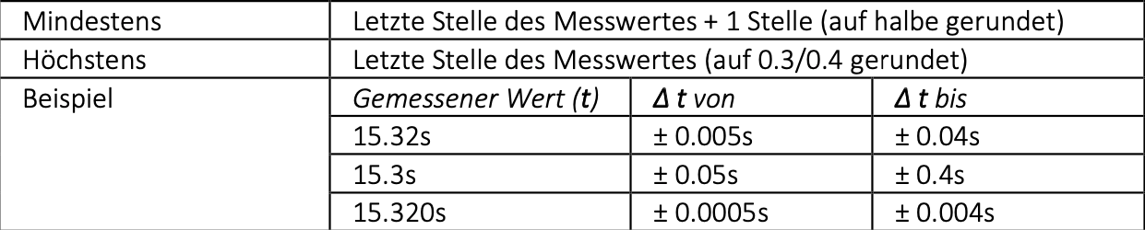

Differentiation
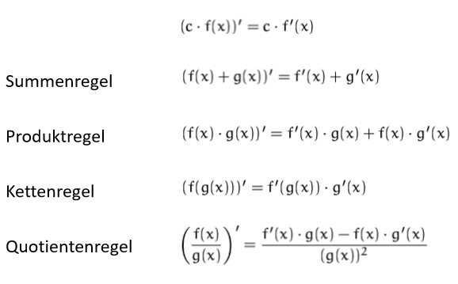
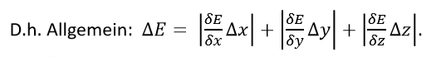
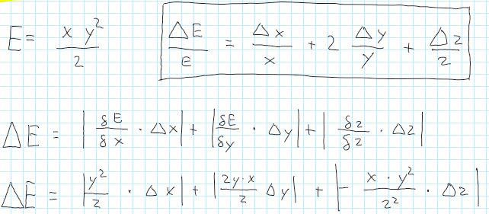

Beispiel
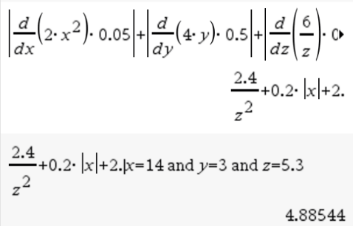
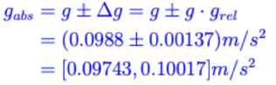
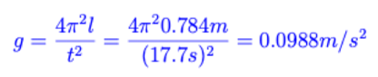
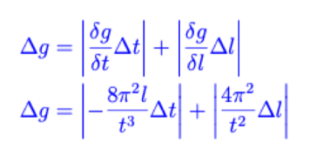
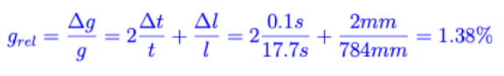
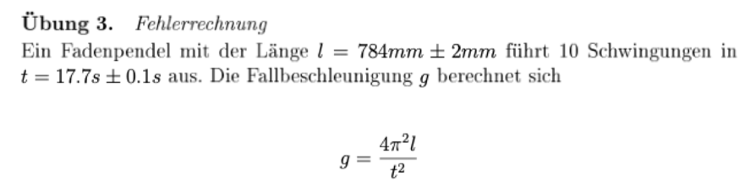
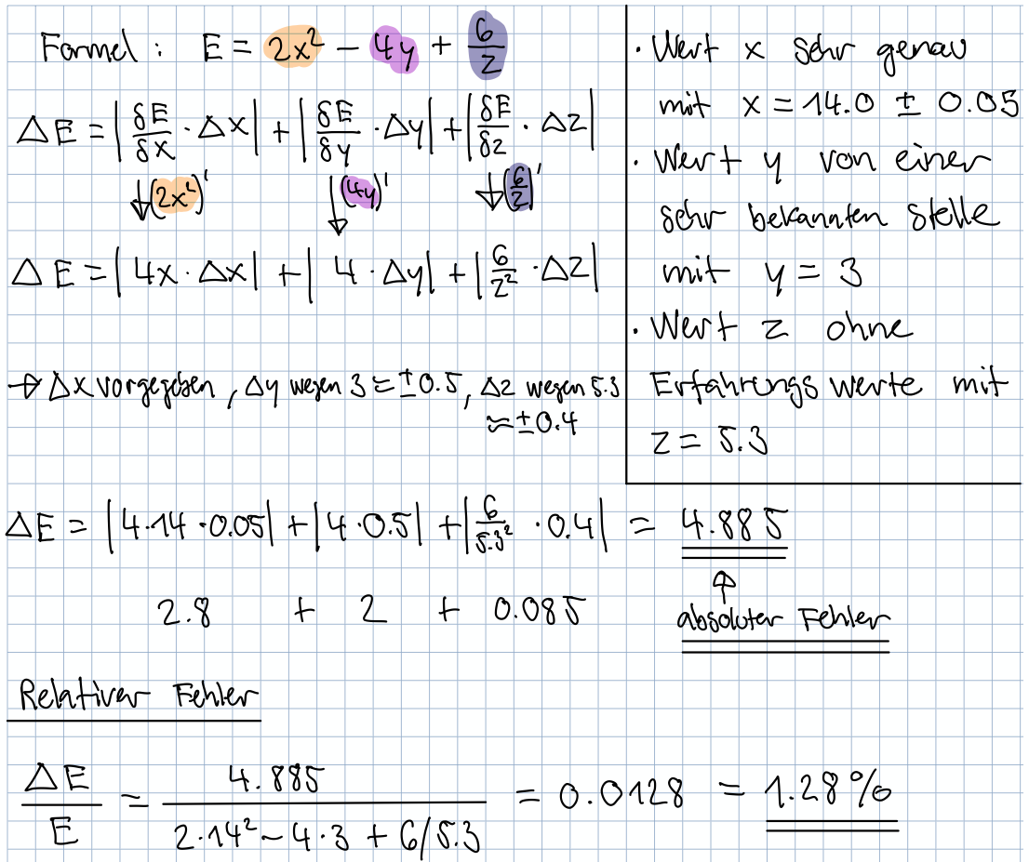

Statistische Grundbegriffe und Ablauf der statistischen Untersuchung, Häufigkeitsverteilung

Anlässe, Daten zu sammeln
- Reine Sammelwut (Big Data)
- Um im Nachgang Zusammenhänge zu klären/finden
- Um versteckte Muster zu erkennen -> Predictive Analytics
- Data-Farming: Gezieltes Erfassen von (Kenn-) Daten (auch experimentellen Daten)

Statistische Grundbegriffe
Statistik | Entwicklung und Anwendung von Methoden zur Erhebung, Aufbereitung, Analyse und Interpretation von Daten
Beschreibende Statistik | Vollständige Kenntnis über das Untersuchungsobjekt
Schliessende Statistik | Für Untersuchung liegen die Daten des Objekts nur zum Teil vor
Primärstatistik | Neue Daten werden erhoben für eine statistische Untersuchung
Sekundärstatistik | Bereits vorhandene Daten werden genuzt für eine statistische Untersuchung. kostengünstiger, nicht auf Fragestellung getuned
Beispielerhebung: Altersstruktur der Mitarbeiter eines Spitals
Begriff | Erklärung | Beispiel
Merkmalsträger | Gegenstand der statistischen Untersuchung | Jeder Mitarbeiter des Spitals
Grundgesamtheit | Menge aller Merkmalsträger, mit übereinstimmenden Abgrenzungsmerkmalen | Menge aller Mitarbeiter des Spital
Abgrenzungsmerkmale  (räumlich, sachlich, zeitlich) | Festlegung wer Merkmalsträger, bzw. in der Grundgesamtheit ist. | Sachlich: zählen Personen im Mutter- oder Vaterschaftsurlaub?  Räumlich: alle Kliniken nehmen?  Zeitlich: Alle Mitarbeiter, welche am 31.12.2014 angestellt waren.¹
Merkmal | Eigenschaft des Merkmalträgers | Alter eines Mitarbeiters
Merkmalswert | Wert, der beim Merkmalsträger festgestellt wurde | Mitarbeiter XY ist 47 Jahre alt

Merkmale und Skalen
Skala | Skala - Erklärung | Merkmal + Vergleich | Bsp.: Merkmal und Mermalswert
Nominalskala  =, ≠ | Namen abgetragen, die gleichwertig sind | Qualitativ, unterschiedlich oder gleich? | Familienstand:  verheiratet, ledig, etc.
Ordinalskala  =, ≠, <, > | Klassen abgetragen, die eine Rangordnung haben | Intensitätsmässig abgestuft oder umgekehrt, Rangordnung | Schulnote:  Sehr gut, gut, befriedigend
Intervallskala²  =, ≠, <, >, +, - | Nullpunkt ist mehr oder weniger willkürlich gewählt | Quantitativ, Rangordnung und Intervall | Uhrzeit:  20:00, 10:00
Verhältnisskala²  =, ≠, <, >,  +, -, ∗, ÷ | Null-Wert entspricht natürlichem, absoluten Nullpunkt | Quantitativ, Rangordnung, Intervall und Verhältnis (6 ist doppelt so gross wie 3) | Alter (Jahre):  10, 30, 45, 59, …

Ablauf einer statistischen Untersuchung
- Planung
  - Festlegung folgender Punkte: Merkmal, Merkmalsträger, Erhebungstechnik, Aufbereitungsverfahren, Darstellungsform, statistische Analyseverfahren
- Datenerhebung
  - Konkretisierung Untersuchungsziel:
Abgrenzungsmerkmale, Datenumfang, erwartetes Ergebnis
  - Erhebungstechniken: Messung, Zählung, Befragung, Beobachtung
  - Herkunft der Daten: Primärstatistik oder Sekundärstatistik
  - Erhebungsumfang: Teil- oder Vollerhebung
- Datenaufbereitung und Darstellung
  - Daten von Urliste überführen in Strichliste oder Häufigkeitstabelle
- Analyse und Interpretation

Einfache Häufigkeitsverteilung: gibt an, wie häufig ein Merkmalswert aufgetreten ist
Formel:  $n= \sum_{i=1}^{v}{h_{i}}$  $f_{i}= \frac{h_{i}}{n}$  $\sum_{i=1}^{n}{f_{i} =1}$ | Erklärung:  h_{i} = absolute einfache Häufigkeit  Anzahl der Merkmalsträger mit dem Merkmalswert x_{i} (i = 1, .. v)  f _{i} = relative einfache Häufigkeit  Anteil der Merkmalsträger mit dem Merkmalswert i (i: 1., .. , v)  n : Gesamtzahl aller Merkmalsträger  v : Anzahl verschiedener Merkmalswerte
Beispiel: Altersstruktur und Gehalt der Mitarbeiter eines Spitals
n: 50 Personen h₁ : 10 MA mit Alter 30 f ₁ : 20% h₂ : 15 MA mit Alter 40 f ₂ : 30% h₃ : 25 MA mit Alter 50 f ₃ : 50%

Häufigkeitsverteilungen

Kumulierte Häufigkeitsverteilung (Summenhäufigkeit)
Formel:  $H_{i}= h_{1}+h_{2}+ …+h_{i}= \sum_{a=1}^{i}{h_{a}}$  $F_{i}= f_{1}+f_{2}+ …+f_{i}= \sum_{a=1}^{i}{f_{a}= \frac{H_{i}}{n}=1}$  $\sum_{i=1}^{n}{f_{i} =1}$ | Erklärung:  H_{i} = absolute kumulierte Häufigkeit  Anzahl der Merkmalsträger mit Merkmalswert ≤ x_{i}  F_{i} = relative kumulierte Häufigkeit  Anteil der Merkmalsträger mit Wert i (i: 1., .. , v)
Beispiel: wie oben, Mitarbeiter mit Alter ≤ 40
H₂ = h1 (10 MA mit Alter 30) + h2(15 MA mit Alter 40) = 25 Personen F₂ = 25 / 50 = 50%

Klassifizierte Häufigkeitsverteilung
Erklärung:
Um Verteilungen mit mehr als 10 Merkmalswerten übersichtlich darstellen zu können, werden Klassen von Merkmalswerten gebildet. Problem ist das definieren der Klassenbreite. Betrachter geht davon aus, dass alle Klassen gleich breit sind, ist aber nicht immer so.

j= Klassenzahl, Vorschlag für j_{max} = $\sqrt{n}$
$x\begin{matrix}u \\ j\end{matrix}$ : Untere Klassengrenze der Merkmalswerte $x\begin{matrix}o \\ j\end{matrix}$ : Obere Klassengrenze der Merkmalswerte
Beispiel:
J | $$x\begin{matrix}u \\ j\end{matrix}≤ x_{i}<x\begin{matrix}o \\ j\end{matrix}$$ | h_{j} | H_{j} | f_{j} | F_{j}
1 | 0 bis 40 | 10 | 10 | 0.2 | 0.2
2 | 40 bis 50 | 15 | 25 | 0.3 | 0.5
3 | 50 bis 65 | 25 | 50 | 0.5 | 1
 |  | 50 |  | 1

Häufigkeitsverteilungen und ihre Parameter
Typische Eigenschaften der Häufigkeitsverteilung können mit Hilfe von Kenngrössen, den sogenannten Parametern, beschrieben werden. Dabei werden viele Einzelinformationen zu wenigen, aber aussagekräftigen Grössen verdichtet.

Mittelwerte (Modus, Median, etc.)
Modus
Voraussetzungen: Häufigkeiten der Merkmalswerte, d.h. der Modus ist prinzipiell für jede Verteilung bestimmbar.
Formel:  -- | Erklärung:  Derjenige Merkmalswert, der am häufigsten beobachtet wird.
Formel für klassifizierte Häufigkeit:  $$x\begin{matrix}u \\ m\end{matrix}+ \frac{d_{m}-d_{m-1}}{{(d}_{m}-d_{m-1}) +{(d}_{m}-d_{m+1})}∙(x\begin{matrix}o \\ m\end{matrix}-x\begin{matrix}u \\ m\end{matrix})$$ | Erklärung:  $d_{m}$ = Dichte der Modusklasse  $x\begin{matrix}u \\ m\end{matrix}$ = Untere Klassengrenze
Formel für Dichte:  (Falls die Klassenbreite unterschiedlich ist, muss zuerst die Klasse mit der höchsten Dichte gefunden werden) | 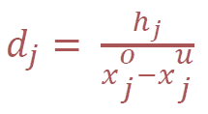

Median
Voraussetzungen: Mindestens Ordinalskala, da die Merkmalswerte bzw. die Merkmalsträger in eine Rangordnung gebracht werden müssen.
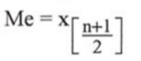  Formel für n ungerade und gerade:  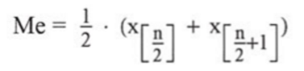 | Erklärung:  Derjenige Merkmalswert, dessen Merkmalsträger in der Rangordnung aller Merkmalsträger genau die mittlere Position einnimmt.
Formel für klassifizierte Häufigkeit:  $$Me=x\begin{matrix}u \\ m\end{matrix}+ \frac{{\frac{n}{2} -H}_{m-1}}{{ H}_{m }-{ H}_{m-1})}∙(x\begin{matrix}o \\ m\end{matrix}-x\begin{matrix}u \\ m\end{matrix})$$ | Erklärung:  H_{m} = kumulierte Klassenhäufigkeit  Zuvor $n/2$ rechnen, um die Klasse zu finden, in dem der Median liegen wird.
Quantile
Quantil: Bereich von 0%-25%, 25%-50%, 50%-75%, 75%-100%
Quartil: Q1 (unteres Quartil) = 25%, Q2 (mittleres Quartil) = 50%, Q3 (oberes Quartil) = 75%
Formel:  analog der Berechnung des Median  $$\frac{n}{4} statt\frac{n}{2} für Quartile$$ | Erklärung:  Ein Quantil ist ein Merkmalswert durch den die Gesamtheit in zwei Teile zerlegt.  (So wie der Median die Gesamtheit in zwei Hälften zerlegt)
Beispiel: (siehe Tabelle Median)
Bestimmung der 3. Quartils: Schritt 1: 75% bzw. ¾ von n = 245 ergibt die Position 183,75
Das 3. Quartil liegt in der 4. Klasse.
Schritt 2: $Q3=300+ \frac{183,75- 145}{40}*\left(400-300\right)=396,90$

Arithmetisches Mittel / Durchschnitt (Average)
Voraussetzungen: mindestens Intervallskala, da Addition von Merkmalswerten
Formel:  $$\overline{x}= \frac{1}{n} \sum_{i=1}^{v}{x_{i}∙h_{i} bzw. \overline{x}= \sum_{i=1}^{v}{x_{i}∙f_{i}}}$$ | Erklärung:  Das arithmetische Mittel ist der Wert, der sich bei gleichmässiger Verteilung der Summe aller beobachteten Merkmalswerte auf alle Merkmalsträger ergibt.
Formel für klassifizierte Häufigkeit:  $$\overline{x}= \frac{1}{n} \sum_{i=1}^{v}{\acute{x_{i}}∙h_{i} bzw. \overline{x}= \sum_{i=1}^{v}{\acute{x_{i}}∙f_{i} }}$$ | Erklärung:  $$\acute{x_{i}} ist der Klassenmittelwert$$

Harmonisches Mittel
Voraussetzungen: Verhältnisskala, da zur Berechnung der relativen Entfernungen die Quotienten aus Merkmalswerten gebildet werden müssen.
Formel:  $$\overline{MH}= \frac{\sum_{i=1}^{v}{h_{i}}}{\sum_{i=1}^{v}{\frac{h_{i}}{x_{i}}}}$$  $$h_{i}=absolute Häufigkeit (nicht kumuliert)$$ | Erklärung:  Das harmonische Mittel ist derjenige Wert, zu dem die in der Häufigkeitsverteilung vor ihm liegenden Merkmalswerte in der Summe gesehen relativ gleich weit entfernt sind wie die nach ihm liegenden Merkmalswerte.
Formel für klassifizierte Häufigkeit:  In obiger Formel die Merkmalswerte x_{i} durch Klassenmitten x_{j}' ersetzen. | Erklärung:  --
Beispiel:
Eine Kipplore legt die Strecke von zwei Kilometern auf der Hinfahrt mit 10 km/h und auf der Rückfahrt mit 30 km/h zurück. Bestimme die mittlere Geschwindigkeit.
$$\overline{MH}= \frac{\sum_{i=1}^{v}{h_{i}}}{\sum_{i=1}^{v}{{\frac{h_{i}}{xi}}_{i}}}=\frac{\left(2+2\right) km}{\frac{2 km}{10 {km}/h}+\frac{2 km}{30 {km}/h}}=15 \frac{km}{h}$$

Geschwindigkeit | 10km/h | 30km/h
Distanz | 2km | 2km

Geometrisches Mittel
Voraussetzungen: Verhältnisskala, wegen Division der Grössen. Alle Merkmalswerte müssen grösser als Null sein.
Formel:  $$MG = \sqrt[n]{\prod_{i=1}^{n}{x_{i}}} = \sqrt[n]{\frac{endwert}{anfangswert}}$$ | Erklärung:  Ist der Wert, der mehrere aufeinanderfolgende Vervielfachungen einer Grösse als durchschnittliche Vervielfachung wiedergibt.  Ist die durchschnittliche Veränderung der Werte.
Beispiel:
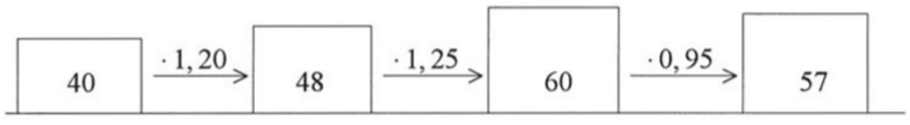
$\sqrt[3]{\frac{57}{40}}=1.125$

Streuungsmasse
Spannweite
Voraussetzungen: Intervallskaliert, da Differenz zwischen Merkmalswerten gebildet wird.
Formel:  $$R=x\left[n\right] -x\left[1\right]$$ | Erklärung:  Die Spannweite R ist die Differenz aus dem größten und dem kleinsten beobachteten Merkmalswert.
Formel für klassifizierte Häufigkeit:  $$R=x\begin{matrix}o \\ v\end{matrix} -x\begin{matrix}u \\ 1\end{matrix}$$ | Erklärung:  Obere Klassengrenze der letzten Klasse minus untere Klassengrenze der ersten Klasse
Beispiel: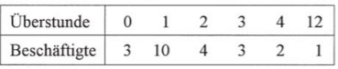
R = 12 – 0 = 12

Zentraler Quartilsabstand
Voraussetzungen: Mindestens Intervallskaliert, da Abstandsberechnung
Formel:  ZQA = Q₃ - Q₁ = $x\left[\frac{3}{4} *n\right] - x\left[\frac{1}{4} *n\right]$ | Erklärung:  Der zentrale Quartilsabstand ist die Entfernung zwischen den beiden Merkmalswerten, welche die in der Rangordnung zentral gelegenen 50% der Merkmalsträger eingrenzen.
Formel für klassifizierte Häufigkeit:  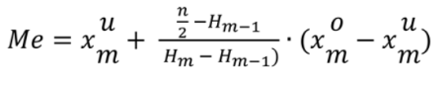 | Erklärung:  Schritt 1: Bestimmung der 1. und 3. Quartilsklasse m über $x\left[\frac{n}{4}\right]und x\left[\frac{3n}{4}\right]$  Schritt 2: Lokalisierung des Median, Anwenden der Formel (statt n/2 --> n/4 oder 3n/4):  Schritt 3: ZQA = Q₃ - Q₁
Beispiel:
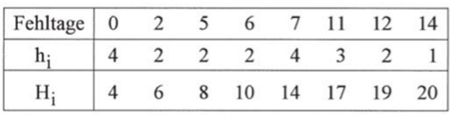
$$x\left[\frac{3}{4} *20\right] - x\left[\frac{1}{4} *20\right]=x\left[15\right] -x\left[5\right]= \\ 11-2=9 Tage$$

Mittlere absolute Abweichung
Voraussetzungen: Mindestens Intervallskaliert, da Abstände der Merkmalswerte und ihrem Mittelwert zu berechnen sind.
Formel:  $$δ=\frac{1}{n} * \sum_{i=1}^{v}{\left|x_{i} - \overline{x} \right| * h_{i}}$$ | Erklärung:  Die mittlere absolute Abweichung ist die durchschnittliche Entfernung aller beobachteten Merkmalswerte vom arithmetischen Mittel (alternativ: Median)  $\overline{x}$ = arithmetisches Mittel
Formel für klassifizierte Häufigkeit:  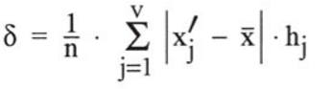 | Erklärung:  $x_{i}$ durch Klassenmitte $x_{j}^{'}$ ersetzen
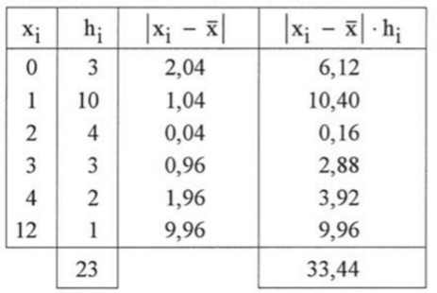
Beispiel:
Schritt 1: arithmetisches Mittel berechnen
$\frac{1}{n}\sum_{i}{x_{i}=2.04}$
Schritt 2: (oder Total 4. Spalte durch Total 2. Spalte)
$$δ=\frac{1}{23} * \sum_{i=1}^{v}{\left|x_{i} - \overline{x} \right| * h_{i}=1,45}$$

Varianz und Standardabweichung à dienen nur als Vergleichswerte
Voraussetzungen: Mindestens Intervallskaliert, da Abstände zwischen Merkmalswerten und dem arithmetischen Mittel berechnet werden.
Formel:  $$σ^{2}= \frac{1}{n}\sum_{i=1}^{v}{{(x}_{i}-\overline{x})^{2}h_{i}}$$ | Erklärung:  Die Varianz ist die Summe der quadrierten Abweichungen der Merkmalswerte vom arithmetischen Mittel, dividiert durch die Anzahl der Merkmalsträger.
Formel:  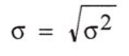 | Erklärung:  Die Standardabweichung ist die Quadratwurzel aus der Varianz.
Formel für klassifizierte Häufigkeit:  à $x_{i}$ durch Klassenmitte $x_{j}^{'}$ ersetzen | Erklärung:

Variationskoeffizienten
Voraussetzungen: Verhältnisskaliert, da Standardabweichung als Anteil des arithmetischen Mittels ausgedrückt wird.
Formel:  $$VK= \frac{σ}{\overline{x}}∙100$$  wenn  negativ à Betrag davon verwenden | Erklärung:  Der Variationskoeffizient ist der Quotient aus Standardabweichung und arithmetischem Mittel, multipliziert mit 100.  "Wie viel % variieren bzw. schwanken die Werte?"
Beispiel:
Vergleich der Streuung der Leistungen eines Weitspringer W und eines Langstreckenläufer L (Achtung: unterschiedliche Dimension daher ist die Verwendung der absoluten Streuung nicht erlaubt)
$${\overline{x}}_{W}= 7. 20 m, σ_{W}= 0.24 m { VK}_{W}= \frac{0.24}{7.20}∙100=3.3 \%$$
${\overline{x}}_{L}= 29.4 min, σ_{L} = 0.89 min$ ${VK}_{B}= \frac{0.89}{29.40}∙100=3.0\%$

Beispiel Mittelwerte / Streuungsmasse
Gegeben:
i | 1 | 2 | 3 | 4 | 5 | 6 | 7
x_{i} | 4.3 | 3.9 | 4.7 | 2.9 | 3.9 | 3.7 | 4.6
Sortiert
x_{i} | 2.9 | 3.7 | 3.9 | 3.9 | 4.3 | 4.6 | 4.7
Anzahl Elemente: 7
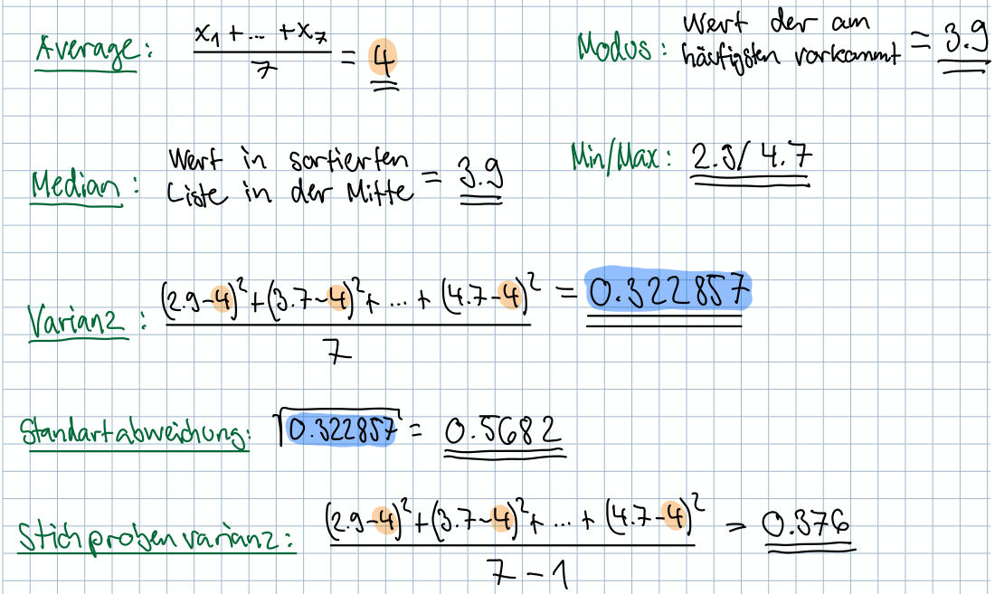

Beispiel Klassifizierte Häufigkeit

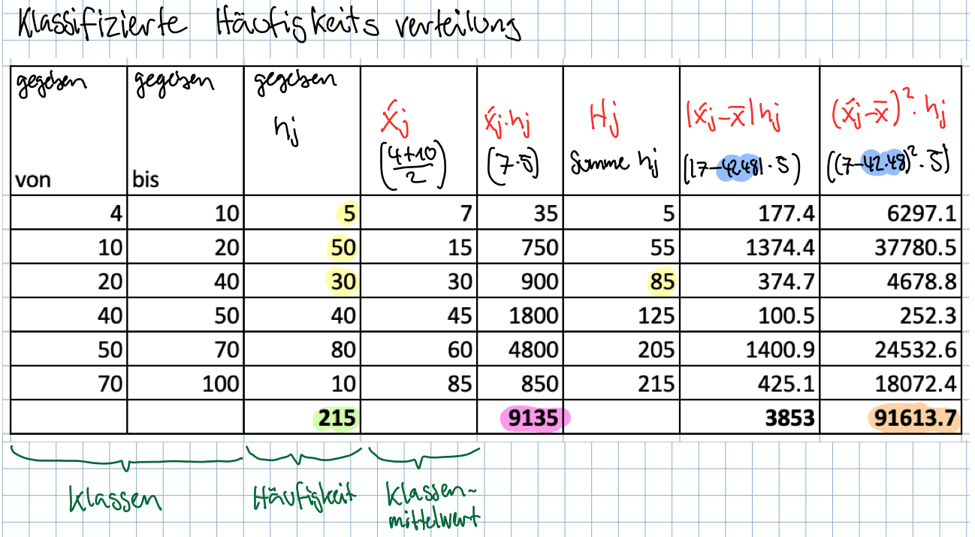
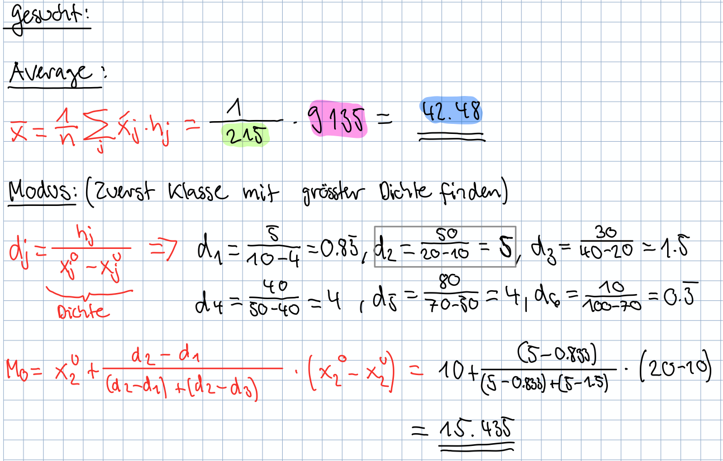
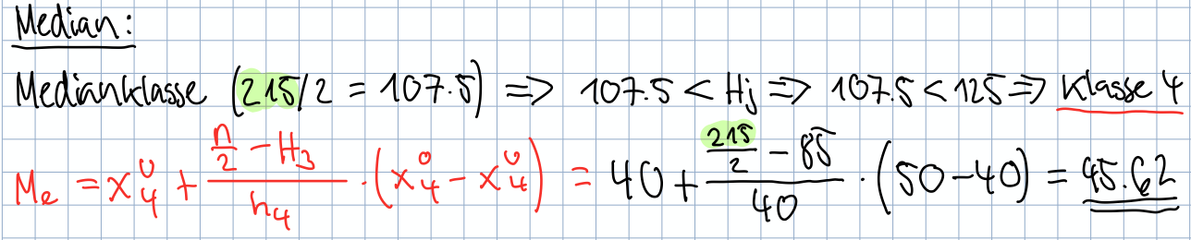
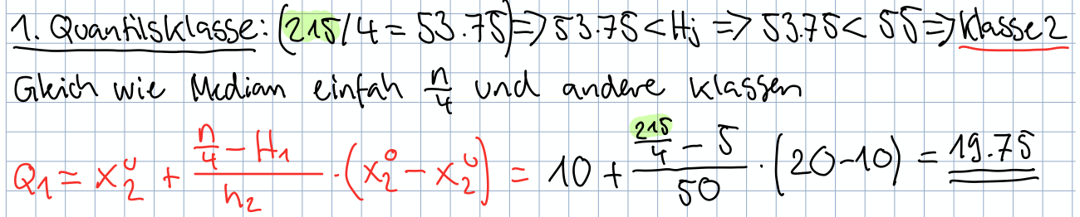
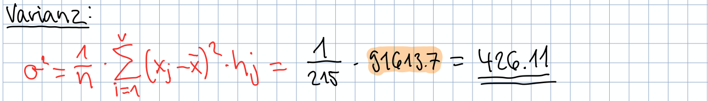
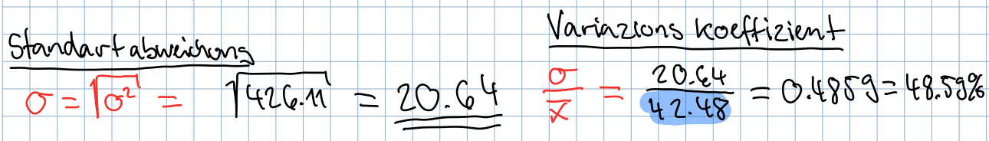

Boxplot
Formel:  -- | Erklärung:  Darstellung von Mittelwerten und Streuungsmassen, um einen schnellen Einblick zu erhalten.  kardinalskaliertert
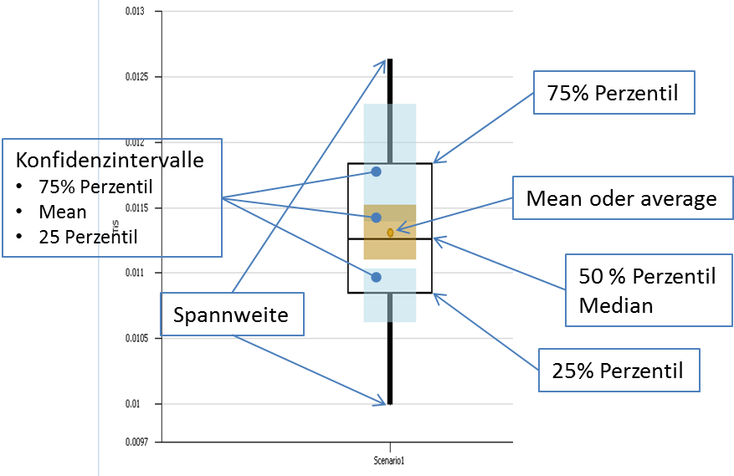
Beispiel:

Zeitreihen, Regression und Korrelation
Aufgabe der Zeitreihenanalyse ist das erkennen der Struktur und der Gesetzmässigkeiten einer Zeitreihe. Mittel zur Prognose (erkennen von Trends)

Grundbegriffe
Zeitreihe | Zeitlich geordnete Folge von Merkmalswerten z.B. Kosten/Gewinnentwicklung
Trend | Bild in die Zukunft. Beschreibt die langfristige Grundrichtung einer Zeitreihe
Faktorwert | Einstellbare Grösse, wird auch als Control bezeichnet
Ergebniswert | Systemantwort, wird auch als Response bezeichnet

Typen von Funktionen
- Typen von Funktionen mit denen linearer oder linearesierbarer Zusammenhang zwischen y_{i} und x_{i} mittels Linearer Regression eine optimale Berechnunsformel bestimmen lässt.
- Linearisierung durch logarithmieren (Aus y(x) wird ln y(x)
- Geradegleichung bestimmen (ln y(x) = a + bx)
- Geradengleichung potenzieren (y(x) = e^{a+bc})
- Typen von Funktionen mit denen polynominaler Zusammenhang zwischen yi und xi bestimmen mit:
  - Mittels Newton-Algorithmus 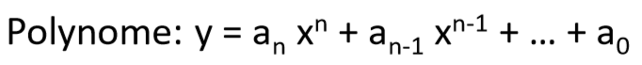

Regressionsanalyse
Ziel:
- Der funktionale Zusammenhang zwischen einer abhängigen und unabhängigen Grösse sind anhand von Einzelmessungen zu modellieren
- Beschreibt die Form bzw. Tendenz des Zusammenhangs durch eine mathematische Funktion (Regressionsfunktion)
- Werden die Wertekombinationen (x, y) der Merkmalsträger in ein Koordinatensystem eingetragen entsteht ein Streuungsdiagramm (Punktwolke)
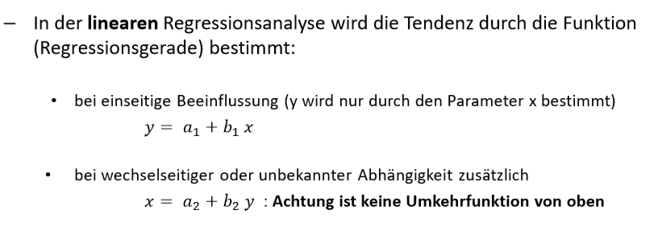

Bestimmen der Parameter a und b (Ansatz der kleinsten Quadrate)
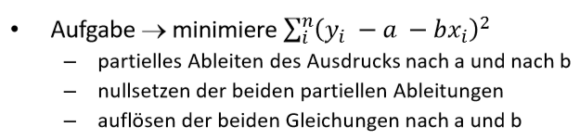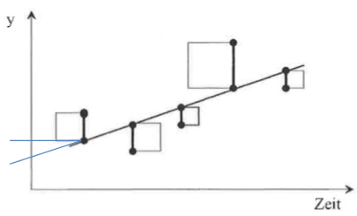
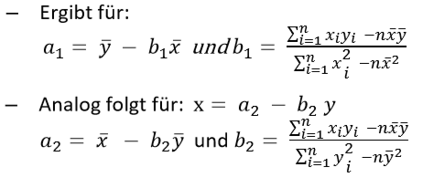

Beispiel (linearer Verlauf)
Ein Student, der für sein Lebensunterhalt 7 Stunden pro Woche erwerbstätig sein muss will anhand der vorliegende Daten wissen, wieviel Zeit er für sein Studium aufbringen kann:
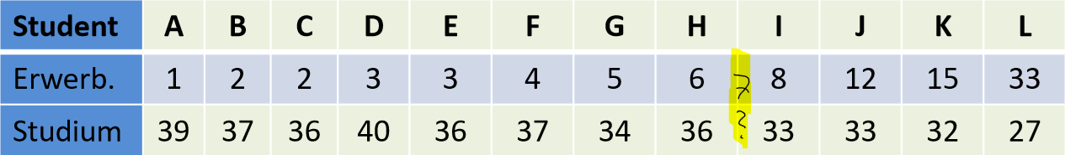
Tabelle | Formel
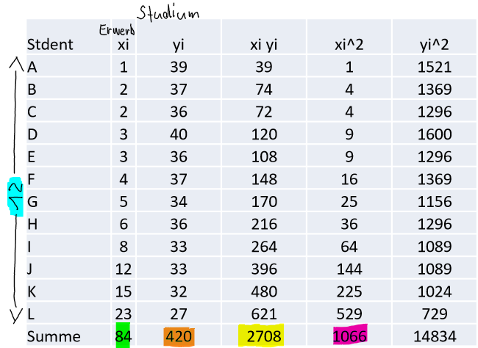 | 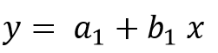
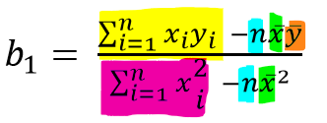
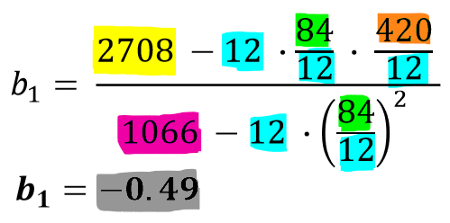
 | 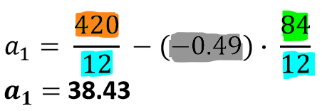
Lösung:
Gesucht ist y (Anzahl Stunden für Studium mit 7 Stunden Erwerbstätigkeit)
y = 38.43 + (– 0.49) * 7 = 35h

Beispiel (exponentieller Verlauf)
Wenn wir die y-Werte logarithmieren so ergibt sich ein linearer Verlauf und somit:
Tabelle | Formel
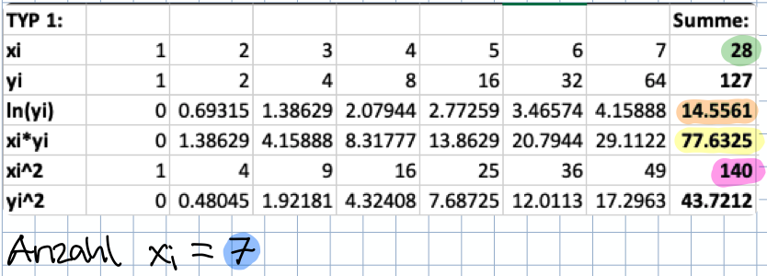 | 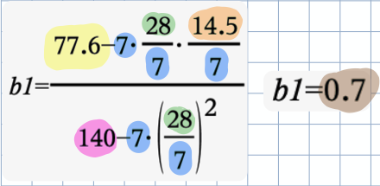  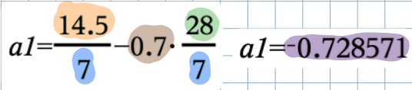

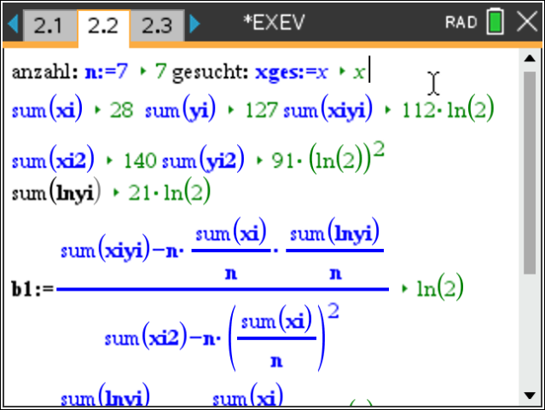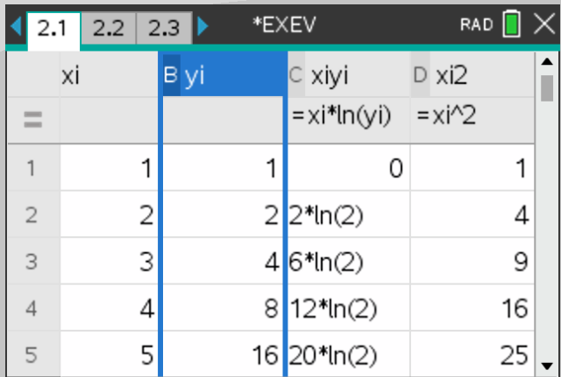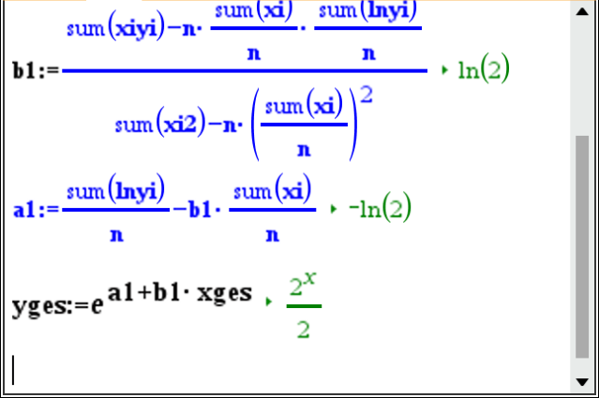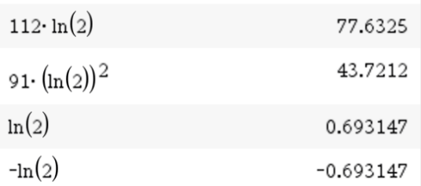

Netwon-Algorithmus (Funktion ist polynomiell)
Schema:
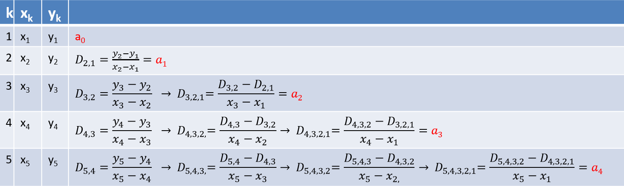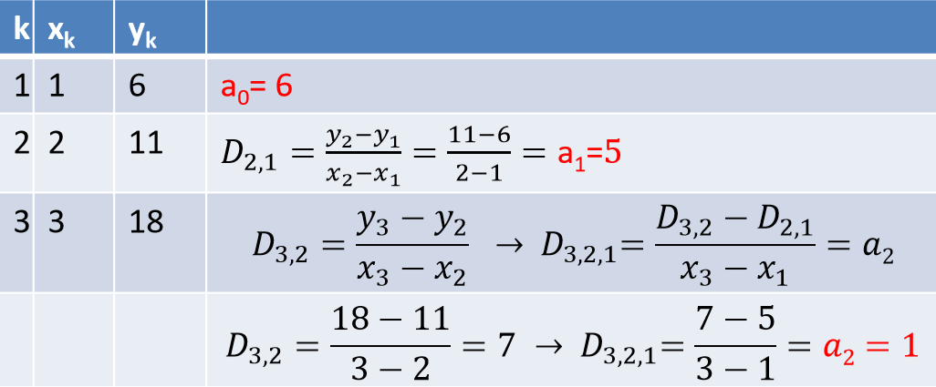

Beispiel (polynomieller Verlauf, Newton-Algorithmus)
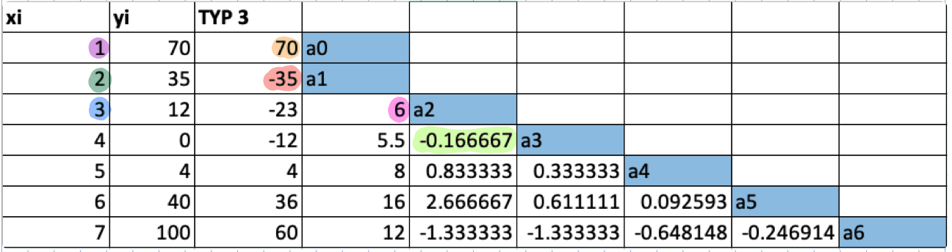
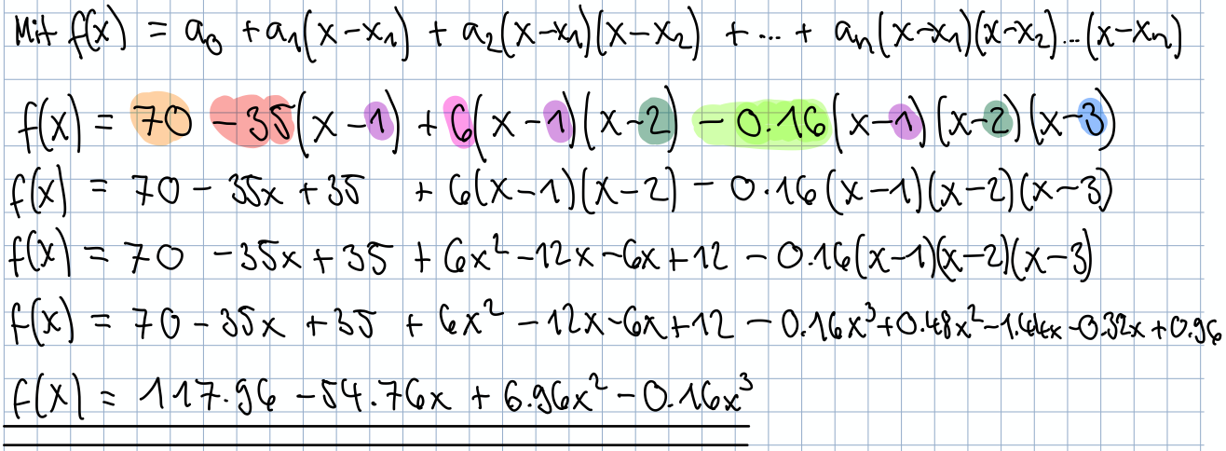

Zusammenhänge erkennen / Korrelation(skoeffizient)
Zwischen zwei Merkmalen X und Y interessieren die Fragen:
- Besteht ein Zusammenhang zwischen X und Y
- Von welcher Form ist der Zusammenhang
- Von welcher Stärke (Intensität) ist der Zusammenhang
Zu unterschieden sind:
Formale Abhängigkeit | Liegt eine zahlenmässig begründete Abhängigkeit zwischen den Merkmalen vor?
Sachliche Abhängigkeit | Ist der Wert des einen Merkmals ursächlich (kausal) für den Wert des anderen Merkmals?

Korrelationsanalyse (Bravais Pearson)
Hat die Aufgabe:
- die Stärke des Zusammenhangs festzustellen (rechnerisch)
- herauszufinden wie ausgeprägt der Einfluss des einen Merkmals auf das andere Merkmal ist
Je nach Skalierungsgrad stehen verschiedene Verfahren zur Verfügung.
    - Sind die beiden Merkmale mindestens intervallskaliert -> Korrelationskoeffizient von Bravais Pearson

Korrelationskoeffizient von Bravais Pearson (r)
-Erkennt nur lineare Zusammenhänge
r liegt zwischen 1 (perfekt positiver Zusammenhang) und -1 (perfekt negativer Zusammenhang)
ist r ungefähr 0 sind die Variable unkorreliert sprich kein linearer Zusammenhang
Stark positive Korrelation  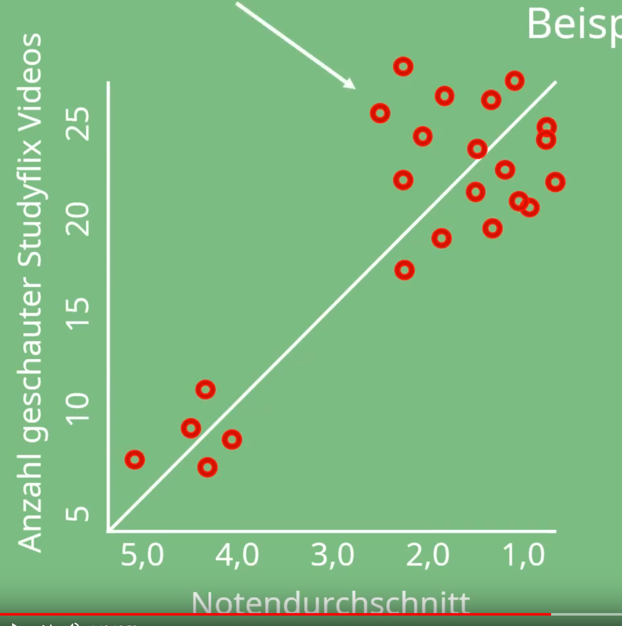 | Stark negative Korrelation  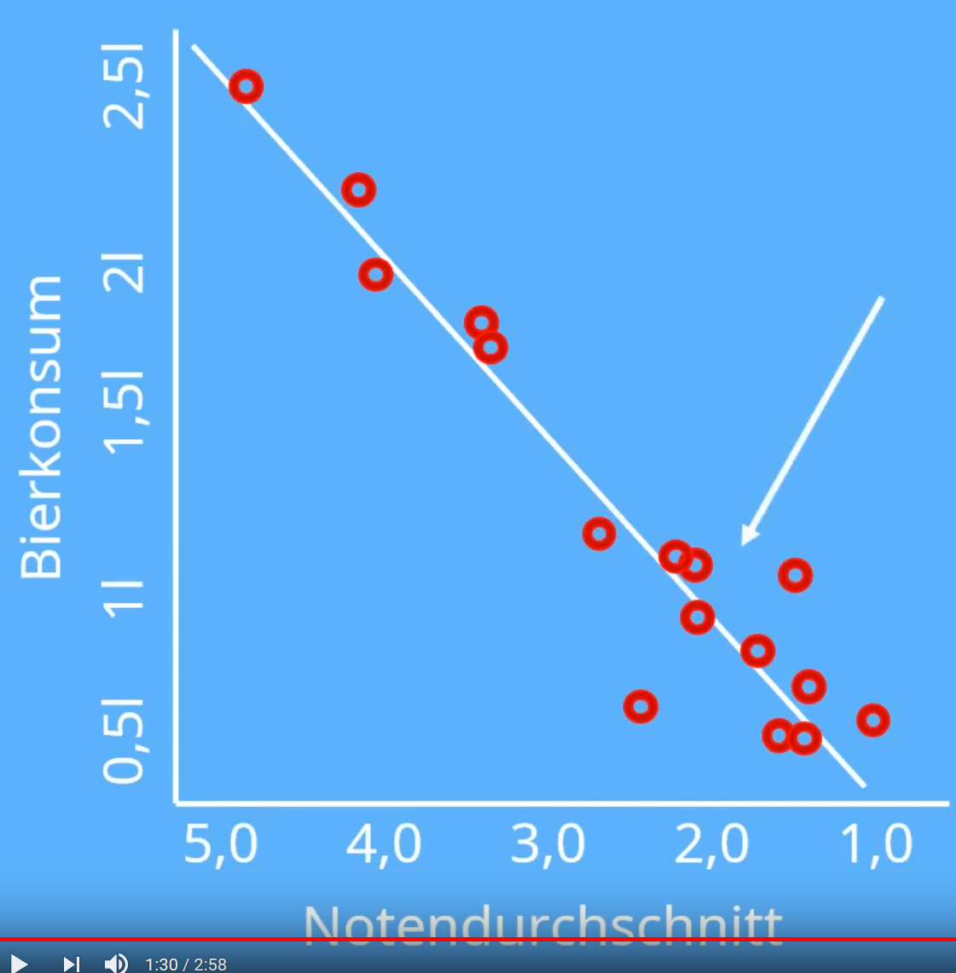 | Unkorrelierter Zusammenhang  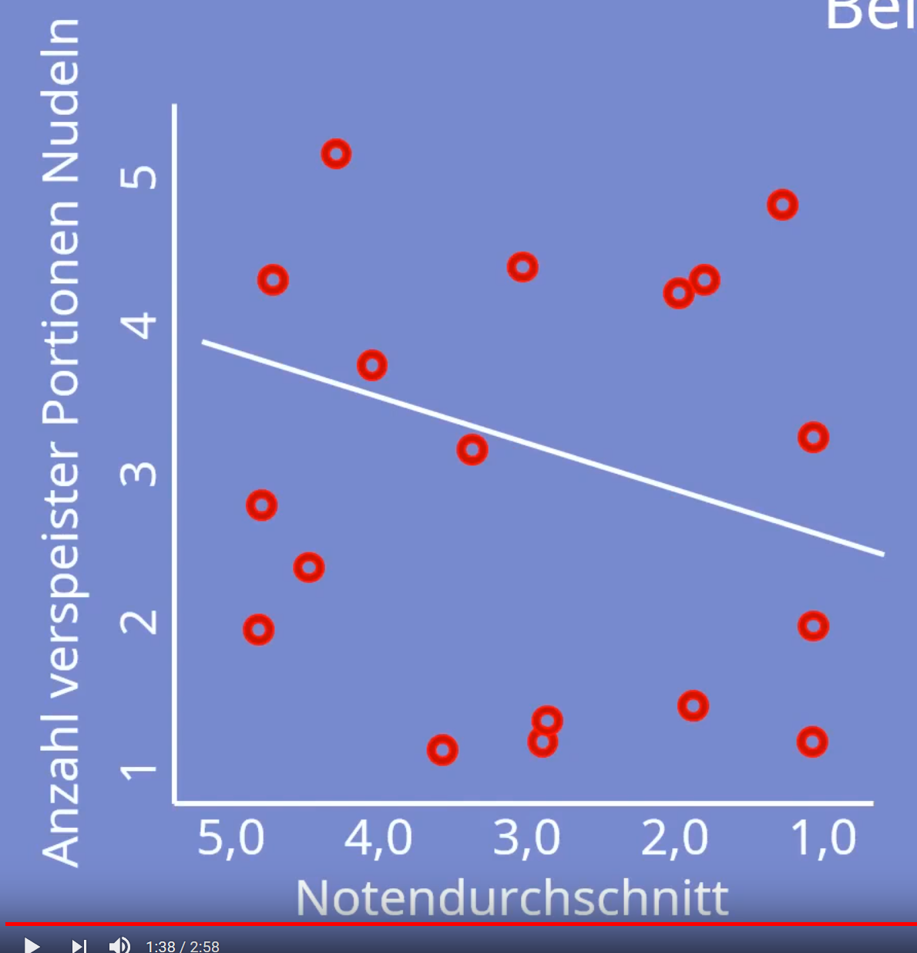
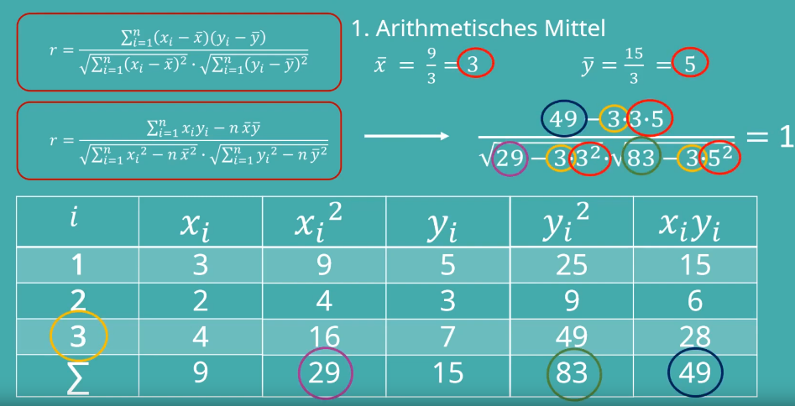
Beispiel und Formel zur Berechnung:

Kovarianz
Der Korrelationskoeffizient kann auch mit der Kovarianz 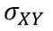 berechnet werden.
Formel:
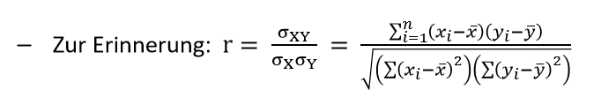
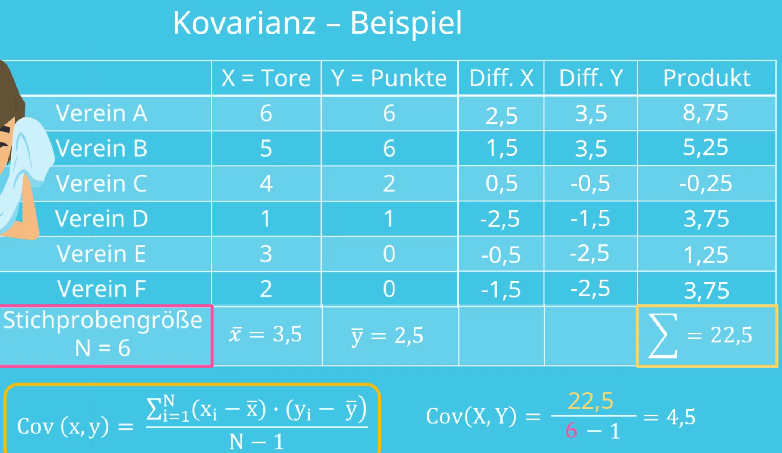

Wahrscheinlichkeitsrechnung

Grundbegriffe Wahrschienlichkeit
Die Wahrscheinlichkeitsrechnung befasst sich mit Zufallsexperimenten. Bei einem Zufallsexperiment ist der Ausgang nicht (exakt) vorhersagbar. Zudem erhalten wir unter “gleichen Versuchsbedingungen” jeweils verschiedene Ergebnisse. Aufgabe der Wahrscheinlichkeitsrechnung ist es, die Wahrscheinlichkeit für den Eintritt oder Nicht-Eintritt eines Ereignisses zu bestimmen.

Zufallsexperiment
Formel:  -- | Erklärung:  Ein Zufallsvorgang ist ein Vorgang, dessen Ausgang aufgrund von Unkenntnis oder Unwissenheit nicht vorhergesagt werden kann.
Beispiel: Werfen eines Würfels

Elementarereignis / Elementarergebnis
Formel:  -- | Erklärung:  Elementarereignisse sind die einzelnen, sich gegenseitig ausschliessenden möglichen Ausgänge eines Zufallsexperiments.  Umfasst nur ein Ergebnis.
Beispiel: Werfen eines Würfels
Wird der Würfel einmal geworfen, dann ist das Elementarereignis eine der Augenzahlen zwischen 1 und 6.

Ergebnismenge / Ereignismenge Ω
Formel:  Ω = {…} | Erklärung:  Umfasst alle möglichen Elementarereignisse eines Zufalls-experiments
Beispiel: Werfen eines Würfels
Ω = {1, 2, 3, 4, 5, 6} das sind alle Fälle, welche auftreten können
es handelt sich hier um eine endliche Ergebnismenge (natürlich sind auch unendliche Ergebnismengen möglich)

Ereignis / Ergebnis
Formel:  Ereignis A, B  (durch Grossbuchstaben gekennzeichnet) | Erklärung:  Ein Ereignis ist eine Menge, die aus einem Elementarereignis besteht oder sich aus mehreren Elementarereignissen zusammensetzt.
Beispiel: Werfen eines Würfels
Ereignis B: Werfen einer geraden Augenzahl. B = { 2, 4, 6 }

System der Ereignisse A
Formel:  -- | Erklärung:  Bei einem Zufallsvorgang gemessene Ereignisse, bilden zusammen ein System von Ereignissen. Dieses weist Eigenschaften auf, welche es ermöglichen Relationen (Durchschnitt, Vereinigung, etc.) mit Ereignissen zu bilden.
Beispiel: Werfen eines Würfels
Ereignisse: A = {3}, B = {5} à $A∪B=\{3, 5\}$
Eigenschaften des Systems der Ereignisse:
folgendes soll für gegebene Ereignisse möglich sein
Formeln: | Erklärung:
A ∩ B | beide Ereignisse treten zugleich auf. (und)
A ∪ B | zumindest ein Ereignis von beiden tritt auf. (oder)
A^{c} | das Gegenereignis (komplementär) tritt auf.
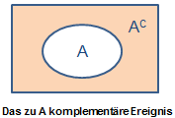
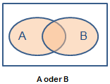
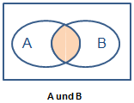
Beispiel:

spezielle Ereignisse
Formel: | Erklärung:
∅, die leere Menge | sie bildet das unmögliche Ereignis.
Ω, die Ergebnismenge | sie bildet das sichere Ereignis.
unvereinbare/disjunkte Ereignisse | A und B heissen unvereinbar/disjunkt, wenn A ∩ B = ∅
das Ereignis A ist eine σ-Algebra wenn
Formel: | Erklärung:
(1) Ω ∈ A | alle Elemente(Ereignisse) von Ω sind in A enthalten
(2) Für B ∈ A gilt auch B^{C} ∈ A | wenn B in A dann ist auch das Gegenereignis von B in A
(3) Aus B_{i} ∈ A für alle i ∈ ℕ folgt $\bigcup_{i=1}^{∞}{Bi}$ ∈ A

Bedingte Wahrscheinlichkeit
Formel:  $$P\left(A | B\right)= \frac{P(A ∩ B)}{P(B)}$$ |  | Erklärung:  Die Wahrscheinlichkeit für das Ereignis A unter der Bedingung, dass B ( P(B) > 0 ) eintritt.
Beispiel: Klausur
Ein zufällig ausgewählter Student hat mit einer Wahrscheinlichkeit von 65% die Statistikprüfung bestanden. Wie verändert sich die Wahrscheinlichkeit, wenn ein Student befragt wird, der die Mathematikklausur bestanden hat?
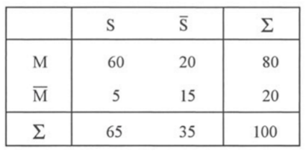
W(S|M) = 60 / 80 = 0.75 also 75%
Multiplikationssatz
Formel:  $P\left(A ∩B\right)=P\left(A\right)*P\left(B | A\right)$ = $P\left(B\right)*P\left(A | B\right)$ oder  $W\left(A ∩B\right)=W\left(A\right)*W(B)$ für A und B unabhängig | Erklärung:  Die Wahrscheinlichkeit, dass zwei Ereignisse A und B gemeinsam eintreten.
Beispiel:
In einer Urne befinden sich fünf Kugeln, 4 rote und 1 weisse. Wie gross ist die Wahrscheinlichkeit, dass bei zwei Ziehungen ohne Zurücklegen zwei rote Kugeln gezogen werden?
$$\frac{4}{5} *\frac{3}{4}=\frac{12}{20}=\frac{3}{5}$$
Unabhängigkeit von Ereignissen
Formel:  $W\left(A\right)=W\left(A | B\right)$ bzw. $W\left(A\right)=W\left(A | \overline{B}\right)$ bzw. $W\left(A|B\right)=W\left(A | \overline{B}\right)$ | Erklärung:  Wird durch den Eintritt eines Ereignisses A der Eintritt eines Ereignisses B beeinflusst oder nicht?
Beispiel: Es wurden folgende Wahrscheinlichkeiten berechnet: P(A) = 0,65; P(A|B) = 0,75;
- Da P(A) ≠ P(A|B) sind die beiden Ereignisse A und B abhängig.
Vollständige Wahrscheinlichkeit / totale Wahrscheinlichkeit
Formel:  $$W\left(B\right)= \sum_{i=1}^{n}{W\left(A_{i}\right)*W(B|A_{i})}$$  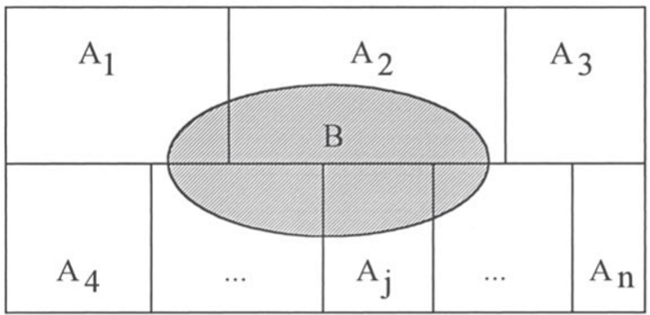 | Erklärung:  Gegeben sind die Ereignisse A_{i} (i = 1, …, n), die ein vollständiges Ereignissystem bilden, sowie das Ereignis B, das sich aus Elementarereignissen der Ereignisse Ai zusammensetzt.  bekannt sind:  W(A_{i}) und W(B|A_{i}) für i = 1, …, n
Beispiel: Prüfung
Die Wahrscheinlichkeit, die Statistikklausur zu bestehen, beträgt 0,65. Die Wahrscheinlichkeit, die Mathematik-klausur zu bestehen, beträgt, wenn
a) die Statistikklausur bestanden wurde: 60/65 = 0,923
b) die Statistikklausur nicht bestanden wurde: 20/35 = 0,571
Wie gross ist die Wahrscheinlichkeit, die Mathematikklausur zu bestehen?
Berechnung:
Statistikklausur bestanden (0,65) / nicht bestanden (1 - 0,65) bildet das vollständige Ereignissystem --> W(Ai)
$$W\left(B\right)=W\left(A\right)*W\left(B | A\right)+W\left(\overline{A}\right)*W\left(B | \overline{A}\right)$$
$$W\left(B\right)=0,65 *0,923+0,35 *0,571=0,8 bzw 80\%$$

Axiome der Warscheindlichkeitsrechnung
Axiome der Wahrscheinlichkeitsrechnung
Formel: | Erklärung:
(1) P(A) ≥ 0 | Jedes Ereignis hat Wahrscheinlichkeit grösser/gleich Null
(2) P(Ω) = 1 / 100% | die Wahrscheinlichkeit des sicheren Ereignisses liegt bei 1
(3) W($A ∪B$) = W(A) + W(B) | Sind A und b zwei disjunkte Ereignisse, dann ist die Wahrscheinlichkeit für das Ereignis A ∪B gleich der Summe der beiden Einzelwahrscheinlichkeiten für A und B.
aus den Axiomen abgeleitete Rechenregeln
Formel: | Erklärung:
(1) P(A^{C}) = 1 - P(A) | die Gegenwahrscheinlichkeit zu A berechnet sich mit 1 - P(A)
(2) P($∅$) = 0 | die leere Menge ist das unmögliche Ereignis
(3) 0 ≤ P(A) ≤ 1 | die Wahrscheinlichkeit eines Ereignisses liegt zwischen 0 und 1
(4) A ⊂ B ⇒ P(A) ≤ P(B | wenn das Ereignis A eine Teilmenge von B ist, ist die Wahr-scheinlichkeit von A kleiner als die Wahrscheinlichkeit von B
(5) P(A ∪ B) = P(A) + P(B) - P(A ∩ B) | Die Wahrscheinlichkeit der Vereinigungsmenge von A und B ist dieselbe wie die Wahrscheinlichkeit von A und B addiert, minus die Wahrscheinlichkeit der Schnittmenge von A und B.
(6) P(A ∪ B) = P(A) + P(B),  falls A und B unvereinbar | Die Wahrscheinlichkeit der Vereinigungsmenge von A und B ist dieselbe wie die Wahrscheinlichkeit von A und B addiert, falls A und B disjunkt / unvereinbar.

Beispiel Wahrscheinlichkeit
Gegeben:
Ein Applikationsentwickler Lehrling schreibt Spaghetti-Code mit einer Wahrscheinlichkeit von 0.6. Wenn er eine Cola Trinkt (ein Zustand indem er mit einer Wahrscheinlichkeit von 0.8 ist) ist es ganz schlimm und schreibt zu 80% Spaghetti-Code.
Gesucht:
Wie gross ist die Wahrscheinlichkeit, dass er weder eine Cola trinkt noch Spaghetti-Code schreibt.
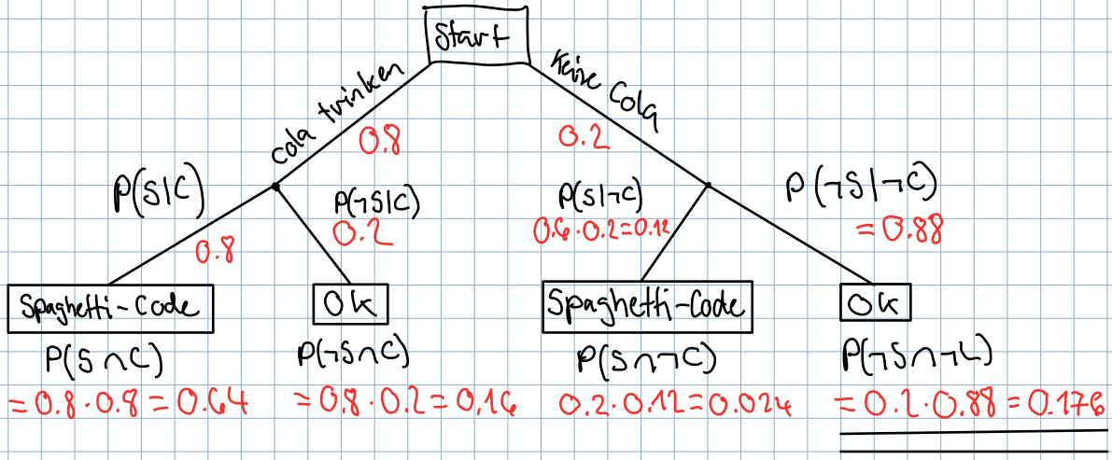
0.2*0.4=0.08
0.2*0.6=0.12
0.4

0.6

Laplace-Experiment
Das Laplace-Experiment ist ein Zufallsexperiment, bei dem die Wahrscheinlichkeiten aller möglichen Ergebnisse gleich sind.
Laplace-Experiment
Voraussetzungen:
à Ergebnismenge Ω ist endlich / abzählbar und jedes Elementarereignis hat die gleiche Wahrscheinlichkeit
Formel: | Erklärung:
P({ω_{i}}) = $\frac{1}{\left|Ω\right|}$ | Wahrscheinlichkeit eines Elementarereignisses berechnen:  1 durch die Anzahl aller möglichen Elementar-ereignisse
$$\frac{AZ Elementarereignisse in Ereignismenge von A}{AZ möglicher Ereignisse Ω}$$ | Wahrscheinlichkeit eines beliebigen Ereignisses bestimmen: Anzahl der für A günstigen Ergebnisse / Anzahl aller möglichen Elementarereignisse
Beispiel: Werfen eines Würfels (P({ω_{i}}) = 1/n)
Ω = {1, 2, 3, 4, 5, 6} dann ist P({ ω_{i} }) = 1/6

Beispiel: Werfen eines Würfels (P(A) = |A| / |Ω|)
Ω = {1, 2, 3, 4, 5, 6}, A = eine gerade Augenzahl würfeln = {2, 4, 6} dann ist P(A) = 3/6 = 1/2

Kombinatorik
Aufgabe ist es, die Anzahl der Möglichkeiten für das Auswählen und/oder Anordnen der Elemente zu ermitteln, mit/ohne Berücksichtigung von Reihenfolge und Wiederholung.
Menge: Enthält jedes Element nur einmal, Reihenfolge egal
Tupel: Kann gleiches Element mehrmals enthalten, Reihenfolge ist von Bedeutung

Vorgehensweise:
Schritt 1: Ist jedes vorgegebene Element genau einmal anzuordnen?
- ja: Schritt 2
- nein: Schritt 3
Schritt 2: Sind die vorgegebenen Elemente alle verschieden?
- ja: Permutation ohne Wiederholung
- nein: Permutation mit Wiederholung
Schritt 3: Darf ein vorgegebenes Element wiederholt ausgewählt werden?
- nein: Schritt 4
- ja: Schritt 5
Schritt 4: Ist die Anordnung der Elemente von Bedeutung?
- ja: Variation ohne Wiederholung
- nein: Kombination ohne Wiederholung
Schritt 5: Ist die Anordnung der Elemente von Bedeutung?
- ja: Variation mit Wiederholung
- nein: Kombination mit Wiederholung

Übersicht
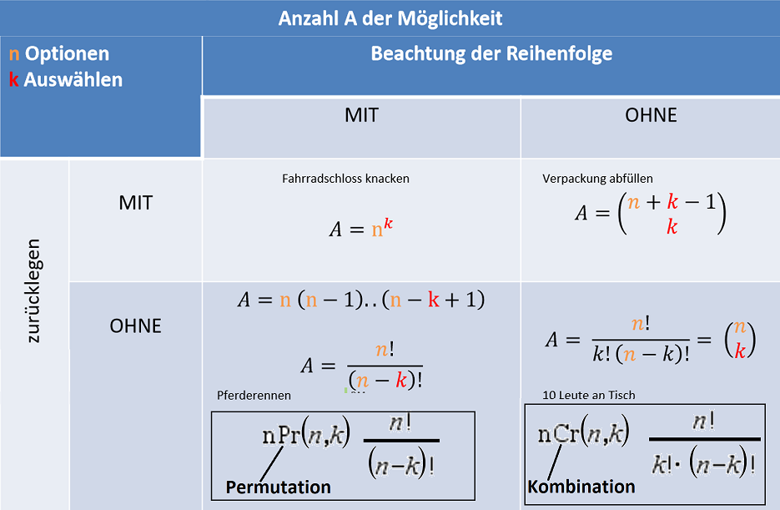

Permutation ohne Wiederholung

Formel: P(n) = n! | Erklärung:  Permutation: Jedes vorgegebene Element wird genau einmal in die Anordnung eingebracht.  ohne Wiederholung: wenn alle vorgegebenen Elemente voneinander verschieden sind
Beispiel: Eine Maschine muss vier Aufträge A, B, C, D nacheinander abarbeiten. Wie viele Anordnungen sind möglich? 4! = 24
Beispiel: Pferderennen, Podest, 18 Pferde: $\frac{n!}{\left(n-k\right)!}=\frac{18!}{\left(18-3\right)!}=4896$

Permutation mit Wiederholung

Formel:  P_{n1, n2,..,nk}(n) = $\frac{n!}{n1!*n2!* .. *nk!}$ | Erklärung:  mit Wiederholung: wenn von den vorgegebenen Elementen mind. zwei identisch sind. Diese werden zu Klassen zusammengefasst.  n = AZ Elemente k = AZ Klassen
Beispiel: Zahlenschloss
6-stelliges Zahlenschloss mit einer bestimmten Folge der Ziffern 1, 1, 4, 4, 4, 8
n=6 Ziffern, k=3 Klassen, n1 = 2 Elemente, n2 = 3 Elemente, n3 = 1 Element
P_{2, 3, 1}(6) = 6!/(2!∗3!∗1!)= 720/12=60 à max. 60 Versuche nötig, um das Schloss zu öffnen

Ungeordnete Probe/Kombination ohne Wiederholung/Zurücklegen
Formel:  K_{k}(n) = $\frac{n!}{\left(n-k\right)!*k!}=\left({n \atop k}\right)$ | Erklärung:  Kombination: Aus n Elementen werden nur k Elemente angeordnet.
Beispiel: Lotto
Beim Lotto müssen aus 49 Zahlen 6 Zahlen ausgewählt werden.
$\left({49 \atop 6}\right)=$ $\frac{49!}{\left(49-6\right)!*6!}={13}^{'}{983}^{'}816 Tipps sind möglich$ oder einfach 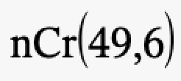
Beispiel: 50 Gühbirnen, 5 zufällig gezogen ohne Zurücklegen, wie viele Stichproben sind möglich? $A=\left({n \atop k}\right)=\left({50 \atop 5}\right)$

Kombination mit Wahrscheinlichkeit
Formel:
$$\frac{Zielpermutation (mehrere Teile Möglich, Teile werden multipliziert)}{mögliche Permutation}$$
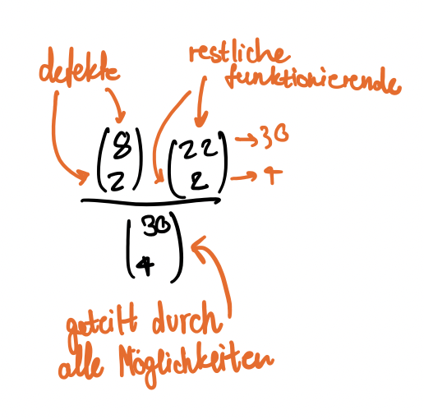
Beispiel:
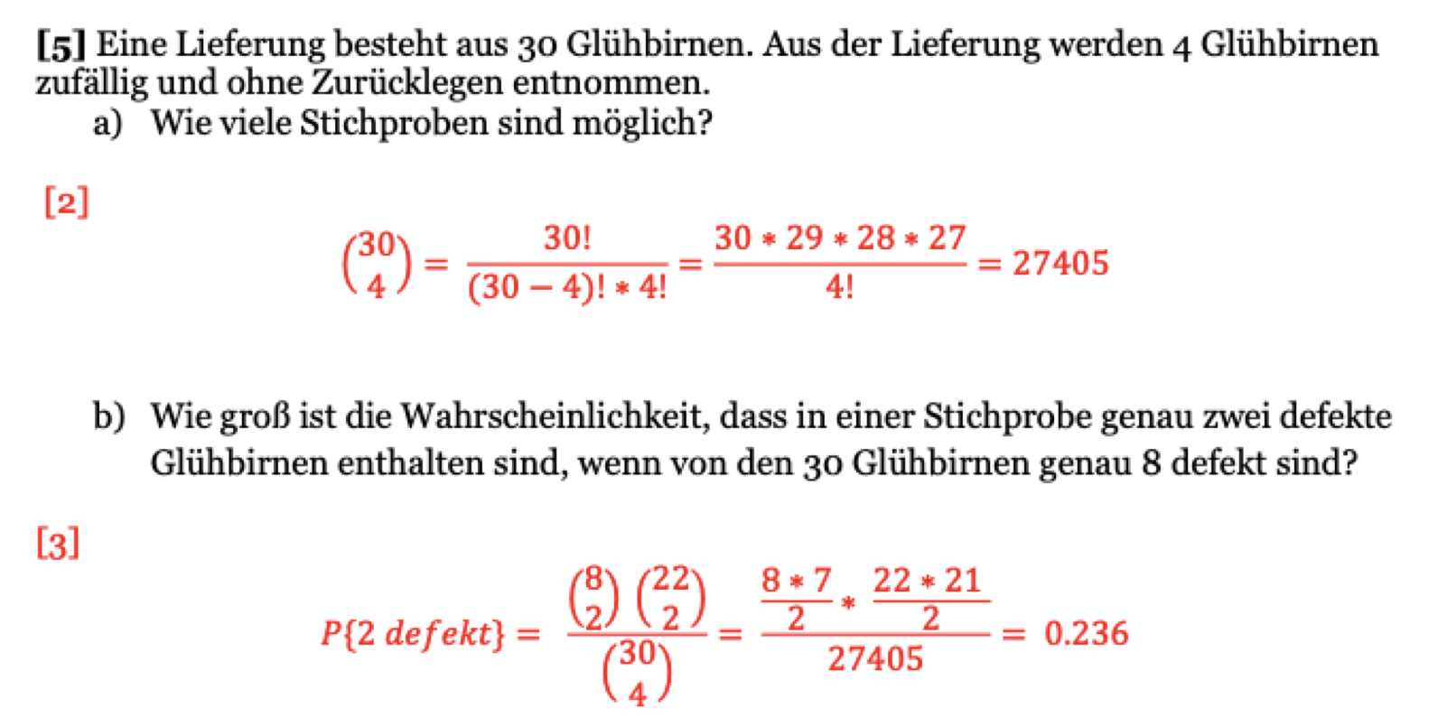

Aus einer Grafikkartenlieferung mit 40 Grafikkarten werden 3 zufällig und ohne zurücklegen entnommen.
Wie gross ist die Wahrscheinlichkeit, dass genau eine defekte Grafikkarte gezogen wird, wenn 8 von den 40 Grafikkarten defekt sind?
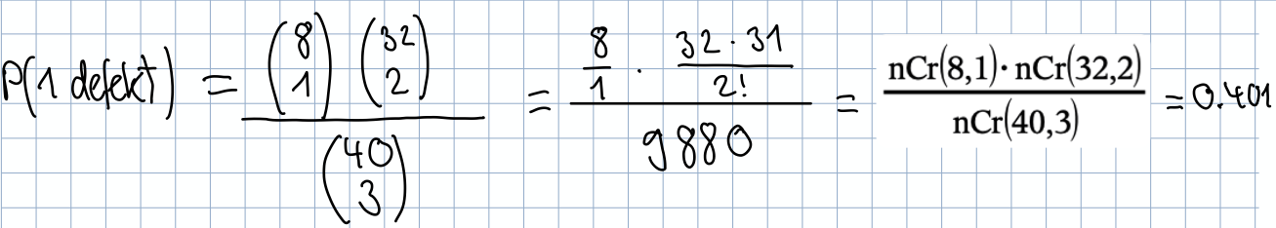
TR: Menu -> 5 -> 3

Ungeordnete Probe/Kombination mit Wiederholung/Zurücklegen
Formel:  $$K_{k}^{W}\left(n\right)= \left(\frac{n+k -1}{k}\right)= \frac{\left(n+k -1\right)!}{k!*\left(\left(n+k -1\right)-k\right)!}$$ | Erklärung:  siehe oben
Beispiel:In einem Rat werden 3 Sitze neu vergeben, es bewerben sich 6 Verbände darauf. Die wiederholte Auswahl eines Verbandes ist möglich. Wie viele mögliche Sitzverteilungen gibt es?
$$K_{3}^{W}\left(6\right)= \left({6+3-1 \atop 3}\right)= \left({8 \atop 3}\right)= \frac{8!}{\left(8-3\right)!*3!}=56$$
Beispiel: In Tüte werden 12 Bonbons gefüllt, 5 verschiedene Geschmäckers. Wie viele Bonbonmischungen gibt es, wenn die Bonbons rein zufällig in die Tüten abgefüllt werden? $k=12$ Bonbons, $n=5$ Geschmäckers, $\left({n+k-1 \atop k}\right)=\left({5+12-1 \atop 12}\right)=\left({16 \atop 12}\right)=1820$

Geordnete Probe/Variation/Auswahl ohne Wiederholung/Zurücklegen
Formel:  V_{k}(n) = $\frac{n!}{\left(n-k\right)!}$ | Erklärung:  Variation: Kombination, bei denen die Reihenfolge der Elemente beachtet wird.  n = AZ Elemente k = AZ ausgewählte Elemente
Beim Pferde-Toto «3 aus 18» muss man von 18 Pferden 3 gemäss der Reihenfolge ihres Zieleinlaufs tippen. Wie viele Tippmöglichkeiten gibt es?
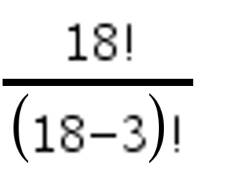= 4896

Geordnete Probe/Variation/Auswahl mit Wiederholung/Zurücklegen

Formel:  $$V_{k}^{W}\left(n\right)= n^{k}$$ | Erklärung:  n = AZ Elemente k = AZ ausgewählte Elemente
Bei einem Ziffernschloss muss man eine 5-stellige Zahl einstellen, die aus den Ziffern 0,1,….,9 gebildet wird. Wie viele Kombinationen gibt es? -> 10⁵ = 100’000

Zufallsvariable und theoretische Verteilungen
Mit Hilfe der Zufallsvariable kann eine nur schwer überschaubare AZ von Elementarereignissen eines Zufallsvorgangs problembezogen und übersichtlich zu Ereignissen zusammengefasst werden.
Zufallsvariable X | Merkmal X
Realisation x | Merkmalswert x
Wahrscheinlichkeit | relative Häufigkeit
Wahrscheinlichkeitsfunktion | einfache relative Häufigkeitsverteilung
Verteilungsfunktion | kumulierte relative Häufigkeitsverteilung
Erwartungswert | arithmetisches Mittel
Varianz | Varianz

Zufallsvariable
Formel:  Zufallsvariable meist X, Y, Z  Realisationen entspr. x, y, z | Erklärung:  Eine Zufallsvariable X ist eine Funktion, die jedem Elementarereignis aus dem Ereignisraum Ω eine reelle Zahl x zuordnet.  Diese reellen Zahlen werden Realisation genannt. Die Wahrscheinlichkeit einer Realisation ist die Summe der Wahrscheinlichkeiten der zugeordneten Elementarereignisse.
Beispiel:
Ein Roulettespieler setzt 1 Geldeinheit auf das Ereignis „1. Dutzend“. Tritt bei der Ausspielung dieses Ereignis ein, so erhält er 3 Geldeinheiten, ansonsten verliert er seinen Einsatz. Die Funktion „Reingewinn“ lautet:
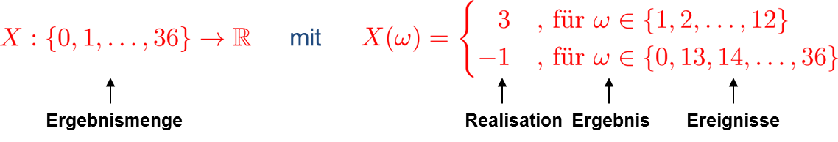

Grundbegriffe

Diskrete Zufallsvariable
Formel: | Erklärung:  Für die Realisation kommen in einem vorgegebenen Intervall nur ganz bestimmte Werte in Frage. Sie wird durch einen Zählvorgang festgestellt.
- Wahrscheinlichkeitsfunktion
Formel:  f(x_{i}) = P(X = x_{i}) | Erklärung:  Die Funktion, die den möglichen Realisationen x_{i} der diskreten Zufallsvariablen X Eintrittswahrscheinlichkeiten zuordnet.  „Wahrscheinlichkeit, dass Zufallsvar. X den Wert x_{i} annimmt, beträgt f(xi)“
Beispiel: Lotto
Ein Spieler interessiert sich für seine Gewinnaussichten, d.h. für die mögliche AZ der richtig angekreuzten Zahlen und die jeweilige Realisierungswahrscheinlichkeit.
Zufallsvariable X: „AZ der Richtigen“ mögliche Realisationen: x_{i} : 0, 1, 2, 3, 4, 5, und 6
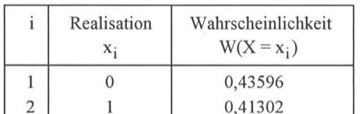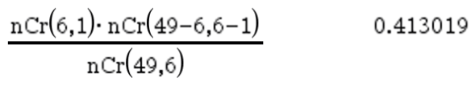
P(X = 1) = 0,41302
Wahrscheinlichkeit, dass X den Wert 1 annimmt, also bei einem Tipp genau 1 richtige Zahlen angekreuzt wird beträgt 41,3%
- Verteilungsfunktion
Formel:  F(x) = P(X ≤ x)  F(x) = $\sum_{xi ≤x}{W\left(X=xi\right)}$  $=\sum_{xi ≤x}{f(xi)}$ | Erklärung:  Die Funktion, die die Wahrscheinlichkeit dafür angibt, dass die diskrete Zufallsvariable eine Realisation annimmt, die kleiner / gleich einem Wert x ist.  „Wahrsch., dass Zufallsvar. X höchstens Wert x annimmt beträgt F(x)“
Beispiel: Lotto, Fortsetzung von oben
Wahrscheinlichkeit, dass ein Spieler höchstens 1 richtigen ankreuzt: W(X ≤ 1) = W(X=0) + W(X=1) = 0,84989

- Parameter: Erwartungswert
Formel:  E(X) = $\sum_{i=1}^{n}{ x_{i}*f(x_{i})}$ | Erklärung:  Der Wert, der bei genügend häufiger Durchführung des Zufallsvorgangs als durchschnittliche Realisation zu erwarten ist.
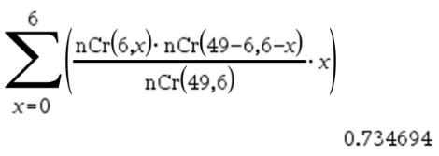
Beispiel: Lotto
Ein Spieler interessiert sich, wie viele Zahlen pro Spiel durchschnittlich angekreuzt werden. Für den Erwartungswert ist die Summe der Realisationen gewichtet mit den Wahrscheinlichkeiten zu berechnen.
$0*0,43596+1*0,41302+2*0,13238+ ... +6*0,00000=0,73471$
- Parameter: Varianz ơ² und Standardabweichung ơ
Formel:  ơ² = $\sum_{i=1}^{n}{{\left[x_{i}-E\left(X\right)\right]}^{2}*f(x_{i})}$  ơ = $\sqrt{ơ^{2}}$ | Erklärung:  Dienen ausschliesslich als Vergleichswerte: je tiefer die beiden Parameter, desto dichter streuen die Realisationen um den Erwartungswert.
Beispiel: Lotto
${(0- 0,73471)}^{2}* {0,43596+ \left(1- 0,73471\right)}^{2}* 0,43596+{\left(2- 0,73471\right)}^{2}*…=0,577 Richtige$ ²
Die niedrige Varianz weist auf eine enge Streuung um den Erwartungswert.
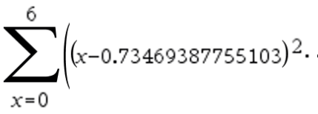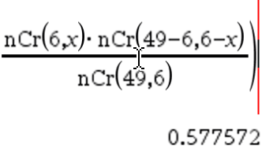

Stetige Zufallsvariable
Formel: | Erklärung:  Für die Realisation kommt in einem vorgegebenen Intervall jeder beliebige Wert in Frage. Sie wird durch einen Messvorgang festgestellt.
- Wahrscheinlichkeitsdichte
Formel:  $W\left(a ≤X ≤b\right)= \int_{a}^{b}{f\left(x\right)dx}$ | Erklärung:  Eine Funktion, welche die Fläche über einem Intervall [a, b] derart begrenzt, dass diese Fläche der Wahrscheinlichkeit der Realisierung der Zufallsvariablen in diesem Intervall entspricht.
Beispiel:
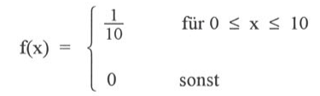
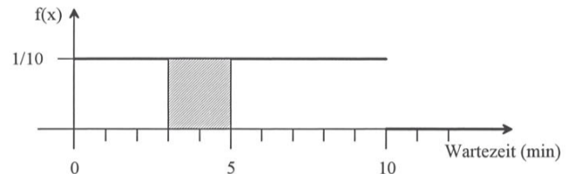
Eine Person trifft zu einem zufälligen Zeitpunkt an einer Bushaltestelle ein, bei der alle 10min ein Bus fährt. Da der Zeitpunkt zufällig ist, ist jede Realisation gleich möglich.
ß Wahrscheinlichkeitsdichte

Wahrscheinlichkeit für Wartezeit zwischen 3 und 5 Minuten:
W(3≤X≤5) = $\int_{3}^{5}{\frac{1}{10} dx= \frac{1}{10}*x \left|{}_{3}^{5}{= \frac{1}{10}*\left(5-3\right)=0,20}\right.}$

- Verteilungsfunktion
Formel:  $$F\left(x\right)=W\left(X≤x\right)=\int_{x min}^{x}{f\left(v\right)dv}$$ | Erklärung:  Die Funktion, die die Wahrscheinlichkeit dafür angibt, dass die stetige Zufallsvariable X eine Realisation kleiner / gleich Wert x annimmt.  x min: kleinste Realisation
Beispiel: Bus, Fortsetzung von oben
Wahrscheinlichkeit, dass eine Person höchstens 6min auf einen Bus warten muss.
W(X≤6) = W(0 ≤ X ≤ 6) = $\int_{0}^{6}{\frac{1}{10} dx= \frac{1}{10}*x \left|{}_{0}^{6}{= \frac{1}{10}*\left(6-0\right)=0,60}\right.}$
- Parameter: Erwartungswert
Formel:  $E\left(X\right)= \int_{x min}^{x max}{x*f\left(x\right)dx}$ | Erklärung:  x min/max: kleinste bzw. grösste Realisation
Beispiel: Bus, Fortsetzung von oben
$E\left(X\right)= \int_{0}^{10}{\frac{x}{10} dx= \frac{1}{20}*x^{2} \left|{}_{0}^{10}{ = \frac{1}{20}*\left(100-0\right)=5 Minuten}\right.}$
Trifft eine Person zu zufälligen Zeitpunkt ein, so muss sie durchschnittlich 5 Minuten auf den Bus warten.
- Parameter: Varianz ơ² und Standardabweichung ơ
Formel:  ơ² = $\int_{x min}^{x max}{{\left[x-E\left(X\right)\right]}^{2}*f\left(x\right)dx}$  ơ = $\sqrt{ơ^{2}}$ | Erklärung:  x min/max: kleinste bzw. grösste Realisation
Beispiel: $ơ^{2}= \int_{0}^{10}{{(x-5)}^{2}* \frac{1}{10} dx= 8,33 Minuten}$ ²

Wichtigste theoretische Verteilungen von Zufallsvariablen
Sind das Ergebnis rein gedanklicher Durchführungen eines Zufallsvorgangs.

Bernoulli-Prozess, Bernoulli-Verteilung
Als Bernoulli-Prozess wird eine wiederholte Durchführung eines Zufallsvorgangs bezeichnet, wobei gilt:
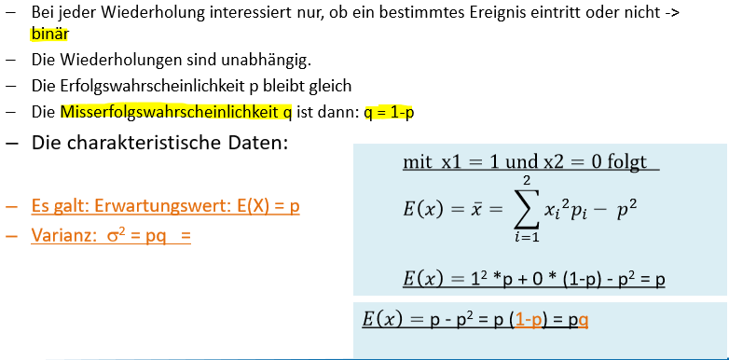

Vergleich diskrete und stetige Verteilungen
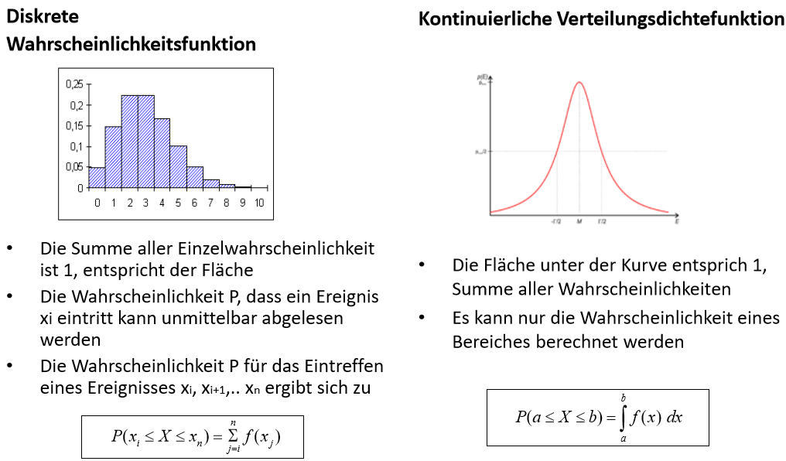

Binominalverteilung (diskret)
diskrete Verteilung: Binominalverteilung à tabelliert
Anwendung: (z.B. Bitfehler in einem Datenblock, defekte Waren in Stichproben)
- Zufallsexperiment unterscheidet nur 2 Ergebnisse
- Experiment wird n-mal identisch durchgeführt
- Gesucht: Wahrscheinlichkeit, dass Ereignis (genau/mindestens/höchstens) x-mal eintrifft
Formel: Wahrscheinlichkeitsfunktion  $f_{B}\left(x | n; P(A)\right)=\left(\begin{matrix}n \\ x\end{matrix}\right)* {P(A)}^{x}*{(1-P(A))}^{n-x}$ | Erklärung:  x: gesuchte Realisation / n: AZ Durchführungen / P(A): Wahrscheinlichkeit
Formel: Erwartungswert  $E\left(X\right)=n*P(A)$  Formel: Varianz  $$σ^{2}=n*P\left(A\right)*(1-P\left(A\right))$$ | Genauer Wert: Mit Formel ausrechnen  Höchstens Wert: Tabelle benutzen  Mindestens Wert: 1 – Höchstens Wert aus Tabelle
Nspire : Menu -> 5 (Probability) -> 5 (Distributions) -> A Binominal Pdf / B Binominal Cdf (mit Range)
Beispiel:
Ein Kino hat für 9 Personen Platz. Aus Erfahrung weiss der Kino Betreiber, dass zu 5% ein Ticket storniert wird. Der Kino Betreiber hat 10 Plätze statt 9 entgegengenommen.

Welches Überlegungsrisiko geht der Kino Betreiber ein?
Niemand sagt ab -> 0.95¹⁰ = 0.598 = 59.8%

Mit welcher Wahrscheinlichkeit ist der Kino Betreiber mit 9 Besucher ideal belegt?
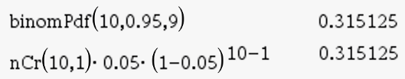
Einer sagt ab:
$\left(\begin{matrix}10 \\ 1\end{matrix}\right)* {0.05}^{1}*{(1-0.05)}^{10-1}$ = 0.315 = 31.5%
Damit das Kino gewinnbringend ist müssen mind. 8 Personen einen Film schauen. Wie wahrscheinlich ist es, dass der Kino Betreiber noch kurzfristig für Ersatzzuschauer sorgen muss, damit kein Verlust entsteht?
Wahrscheinlichkeit, dass mind. 3 Absagen?
P(0) = 0.0598, P(1) = 0.315, P2 = $\left(\begin{matrix}10 \\ 2\end{matrix}\right)* {0.05}^{2}*{(1-0.05)}^{10-2}$ = 0.07463
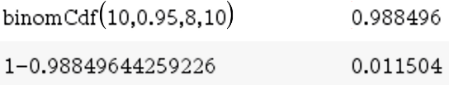
1 – (0.598+0.315+0.07463) = 0.01237 = 1.23%

Mit wie vielen Stornierungen hat er durchschnittlich zu rechnen?
Formel Erwartungswert -> 10*0.05 = 0.5 Absagen

🐟-Verteilung (Poissonverteilung) (diskret)
diskrete Verteilung: Poissonverteilung à tabelliert
Anwendung: (z.B. Anzahl verschickter Emails in einem Zeitintervall)
- Ereignis A tritt in vorgegebener Einheit (Zeit, Strecke, Raum) durchschnittlich µ mal ein. Ereignisse unabhängig voneinander
- Gesucht: Wahrscheinlichkeit, dass Ereignis in einem Intervall (genau/höchstens) x-mal eintrifft
Formel: Wahrscheinlichkeitsfunktion  $$f_{P}\left(x | µ\right)=\frac{μ^{x}*e^{-μ}}{x!} = e^{-μ}* \frac{μ^{x}}{x!}$$ | Erklärung:  x: ges. Realisation (genauer Wert), nur eine Zahl, kein "mindestens" oder "höchstens")  µ: durchschnittliches Eintreten von A, Erwartungswert  e: Eulersche Zahl, ca. 2,71828
Formel: Erwartungswert = Varianz  $E\left(X\right)= σ^{2}= μ$ | Genauer Wert: Mit Formel ausrechnen, $poissPdf\left(μ,x\right)$  Höchstens Wert: Tabelle benutzen, poissCdf  Mindestens Wert: 1 – Höchstens Wert aus Tabelle
Nspire: Menu -> 5 (Probability) -> 5 (Distributions) ->
H PoissonPdf → $poissPdf\left(μ,x\right)=P\left(x\right), genau x Anrufe kommen rein$
I Poisson Cdf (mit Range) → $poissCdf\left(μ, Range Beginn=0, Range Ende=10\right)=P\left(0\right)+P\left(1\right)+…+P\left(10\right), höchstens [Länge der Range] Anrufe kommen rein.$
Beispiel:

Avantec Switzerland hat ein Ticketsystem (AS), dieses kann 9 Tickets entgegennehmen. Zwischen 10.00 und 11.00 Uhr reichen die Kunden durchschnittlich 5 Tickets ein.
Wie gross ist die Wahrscheinlichkeit, dass zwischen 10.00 und 11.00 Uhr genau 3 Tickets ankommen?
Wert kann nicht aus Tabelle gelesen werden, da es ein genauer Wert ist, nicht "höchstens"-Wert. Tabelle beinhaltet die "höchstens x" Werte.
$\left(x=3 | µ=5\right)=\frac{5^{3}*e^{-5}}{3!}$ = 0.140 = 14%

Wie gross ist die Wahrscheinlichkeit, dass das Ticketsystem überlastet ist (mehr als 9 Tickets/mindestens 9)?
$1-e^{-5}* \sum_{a=0}^{9}{(\frac{5^{a}}{a!})}$ = 0.031 = 3.1% 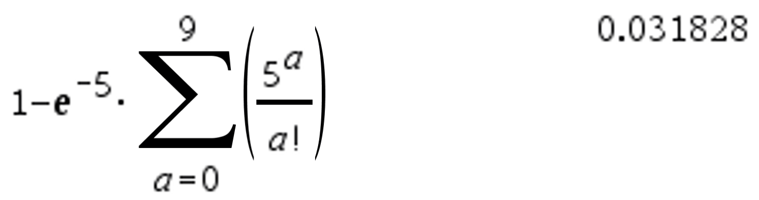
^ 1 - Wert aus Tabelle (wegen dem "mindestens"), Θ$P\left(x=3 | µ=5\right)$

Bei der Avantec Germany gehen zwischen 10.00 und 11.00 Uhr durchschnittlich 4 Tickets ein. Dieses Ticketsystem kann jedoch bis zu 7 Tickets entgegennehmen.
Wie gross ist die Wahrscheinlichkeit, dass eine der beiden Ticketsysteme überlastet sind?
Wahrschiendlichkeit Avatec Germany :
$1-e^{-4}* \sum_{a=0}^{7}{(\frac{4^{a}}{a!})}$ = 0.0511
Resultat: (0.031+0.0511) – (0.031 * 0.0511) = 0.08127 = 8.13%
(Beide) (Eine der Beiden)
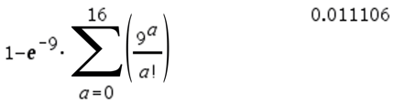
Kann durch Zusammenlegen der Ticketsysteme die Überlastungswahrscheinlichkeit gesenkt werden?
$1-e^{-9}* \sum_{a=0}^{16}{(\frac{9^{a}}{a!})}$ = 0.0111 = 1.11% < 8.13 --> Ja

Stetige Verteilungsfunktionen

Rechteckverteilung/Gleichverteilung (stetig)
stetige Verteilung: Rechteckverteilung/Gleichverteilung
Anwendung: (warten auf Bus)
- Alle Realisationen in einem bestimmten Intervall [a, b] sind gleich wahrscheinlich
Formel: Wahrscheinlichkeitsdichte  $f_{GL}\left(x | a;b\right)=\frac{1}{b-a}$ | Formel: Erwartungswert  $E\left(X\right)= \frac{b+a}{2}$
Formel: Verteilungsfunktion  $F_{GL}\left(x | a;b\right)=\frac{x-a}{b-a}$ | Formel: Varianz  $σ^{2}= \frac{{(b-a)}^{2}}{12}$
Beispiel:
Eine Person trifft zu einem zufälligen Zeitpunkt an einer Bushaltestelle ein, bei der alle 10min ein Bus fährt. Wie gross ist die Wahrscheinlichkeit, dass sie 3 Minuten auf den Bus warten muss?
$f_{GL}\left(3 | 0;10\right)=\frac{1}{10-0}=0,1$
Wie gross ist die Wahrscheinlichkeit, dass sie höchstens 3 Minuten auf den Bus warten muss?
$F_{GL}\left(3 | 0;10\right)=\frac{3-0}{10-0}=0,3$

stetige Verteilung: Exponentialverteilung
Anwendung: (Zeit zwischen zwei Anrufen, Lebendsauer von Bauteilen (ohne Alterung))
- In vorgegebener Einheit tritt das Ereignis A durchschnittlich µ-mal ein.
- Gibt die Wahrscheinlichkeit dafür an, dass der Abstand zwischen zwei unmittelbar aufeinanderfolgenden Ereignissen A höchstens das x-fache der gegebenen Zeit- oder Streckeneinheit beträgt.
- Beispiel: Ankunft von Kunden
Formel: Wahrscheinlichkeitsdichte  $f_{E}\left(x | μ\right)= μ*e^{-μ*x}$ | Erklärung:  x: gesuchte Realisation  µ: durchschnittlicher Eintritt  e: Eulersche Zahl, ca. 2,71828
Formel: Verteilungsfunktion ("höchstens Wert")
$F_{E}\left(x | μ\right)= 1-e^{-μ*x}$ → Gibt Wahrscheinlichkeit aus
Formel: Erwartungswert  $E\left(X\right)=\frac{1}{μ}$ | Formel: Varianz  $σ^{2}=\frac{1}{μ^{2}}$
Ein Computerfachgeschäft möchte seine Auslastung über den Mittag wissen. Unter der Woche kommen zwischen 12:00 und 13:00 durchschnittlich 5 Kunden in den Laden. Wie gross ist die Wahrscheinlichkeit, dass zwischen zwei Kunden höchsten 6 bzw. 15 Minuten vergehen?

$μ=5, x1= \frac{60}{6}=0.1h, x2= \frac{60}{15}=0.25h$
$1-e^{-5*0.1}$ = 0.39 = 39%
$1-e^{-5*0.25}$ = 0.71 = 71%
Wie gross ist die Wahrscheinlichkeit, dass es einen Abstand zwischen 6 und 15 Minuten zwischen den Kunden gibt?
0.71 - 0.39= 0.32 = 32%

Exponentialverteilung (stetig)

Weilbull-Verteilung (stetig)
stetige Verteilung: Weilbull-Verteilung
Anwendung:
- Beschreibung von Lebensdauer von Geräten oder Materialien mit Abnutzungserscheinungen, Auftreten von Fehlern
Formel: Wahrscheinlichkeitsdichte  $f\left(t\right)= α* β* t^{β-1}*e^{-α{*t}^{β}}$ | Erklärung:  $α:Skalierungsparameter, β:Formparameter$  β < 1: Ausfallrate nimmt mit der Zeit ab  β = 1: Ausfallrate konstant (führt zur Exponentialverteilung)  β > 1: Ausfallrate nimmt mit der Zeit zu
Formel: Gamma-Funktion $Γ$  - $G\left( n+1\right)=n! für jede natürliche Zahl n$  - $G\left( x\right)= \int_{0}^{∞}{t^{x-1}} e^{-1} für positive reelle Zahlen x$ | Erklärung:
Formel: Erwartungswert  $\text{E(X) = }\frac{1}{α}G\left(1+ \frac{1}{β}\right)$ | Formel: Varianz  $σ^{2}= \frac{1}{α^{2}} \left(G\left(1+ \frac{2}{β}\right) -G^{2}\left(1+ \frac{1}{β}\right)\right)$

Normalverteilung und Standardnormalverteilung (stetig)
stetige Verteilung: Normalverteilung und Standardnormalverteilung à tabelliert
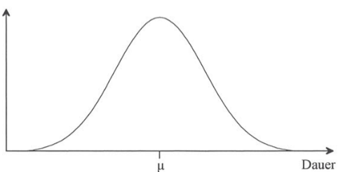
Anwendung:
- In schliessender Statistik von fundamentaler Bedeutung (bekannteste Verteilung)
Eigenschaften:
- Maximum ist gleich µ, dem Erwartungswert
- Verläuft symmetrisch um den Wert µ
- Wendepunkte sind +ơ und –ơ Einheiten von µ entfernt
Formel: Wahrscheinlichkeitsdichte  $f_{N}\left(x | μ, σ\right)= \frac{1}{σ* \sqrt{2π}}* e^{\frac{-1}{2}*{\left(\frac{x- μ}{σ}\right)}^{2}}$ | Erklärung:  x: gesuchte Realisation  µ: Erwartungswert  ơ: Standardabweichung  Integral lässt sich so nicht lösen!
Formel: Verteilungsfunktion ("höchstens" Wert)
$F_{N}\left(x | μ, σ\right)= \frac{1}{σ* \sqrt{2π}}*\int_{-∞}^{x}{e^{\frac{-1}{2}*{\left(\frac{x- μ}{σ}\right)}^{2}} dx}$
Formel: Reproduktivität
Sind die Zufallsvariablen X1, X2, …, Xn unabhängig und normalverteilt mit μ1, μ2, …, μn und σ1, σ2, …, σn dann ist die Zufallsvariable X = X1 + X2 + … + Xn ebenfalls normalverteilt mit:
μ = $\sum_{i=1}^{n}{μ_{i}}$ und $σ^{2}$ = $\sum_{i=1}^{n}{σ_{i}^{2}}$
Standard-Normalverteilung:  $μ=0, σ=1$  Formel: z-Transformation NV SNV  $F_{N}\left(x | μ, σ\right) z= \frac{x- μ}{σ} { F}_{SN}\left(z | 0,1\right)$  Nspire: $menu, 6, 5, 2$ | Vorgehen:  - µ und ơ bestimmen  - W(X≤?/≥?) bestimmen  - Verteilungsfunktionen NF bestimmen  - z-Transformation  - Werte aus Tabelle lesen
Beispiel:
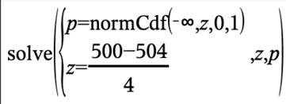
Eine Bierbrauerei füllt Bier in Dosen ab. Messungen haben ergeben, dass die Füllmenge der Dosen normalverteilt ist mit einer durchschnittlichen Füllmenge von 504 ml bei einer Standardabweichung von 4 ml.

Wie gross ist die Wahrscheinlichkeit, dass…
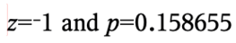
Die Sollfüllmenge von 500 ml überschritten wird?
$σ=4, x=500, μ=504$
$z= \frac{x- μ}{σ} = \frac{500- 504}{4}$ = -1 à 0.1587 = 15.87% (z-Wert aus Tabelle)

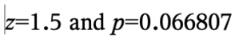
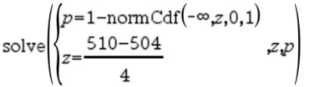
In einer Dose mindestens 510 ml enthalten sind?
$σ=4, x=510, μ=504$
$z= \frac{x- μ}{σ} = \frac{510-504}{4}$ = 1.5 = 0.9332 (z-Wert aus Tabelle)
1- 0.9332 = 0.066807 = 6.68%
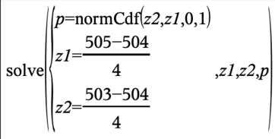
In einer Dose zwischen 503 ml und 505 ml enthalten sind?
$z1= \frac{505- 504}{4}$ = 0.25 à 0.5987 (z-Wert aus Tabelle)
$z2= \frac{503- 504}{4}$ = -0.25 à 0.4013 (z-Wert aus Tabelle)
0.5987 - 0.4013 = 0.1974 = 19.74%

Grundlagen schliessende Statistik (Mittelwerte und Varianz bekannt)
Informationen zur Grundgesamtheit werden in der schliessenden Statistik mit Hilfe von Stichproben gewonnen, mit deren Eigenschaften (Bsp. Arithmetisches Mittel) man auf die Grundgesamtheit zurückschliesst.
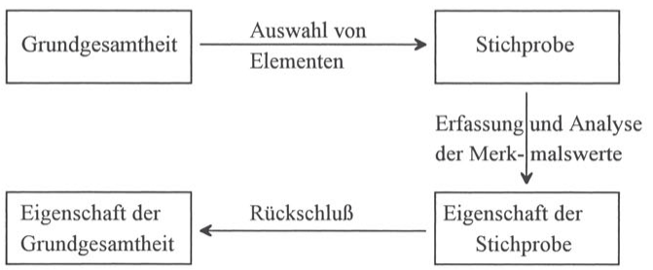
Vorteile:
- Weniger Kosten und Zeitaufwand
- Aktueller
- Unmöglichkeit der Vollerhebung
Nachteil:
- Fehlerrisiko

Grundbegriffe / Stichprobe
Stichprobe
Formel:  Stichprobenvektor: (X₁, X₂, …, X_{N})  Realisation der Stichprobe: (x₁, x₂, …, x_{n}) | Erklärung:  Eine Stichprobe ist eine Variation n-ter Ordnung aus N Elementen.  Aus Grundgesamtheit N werden n Elemente bestimmt, deren Reihenfolge eine Rolle spielt.
Beispiel: Kaffeekonsum (AZ Tassen/Tag)
Man will den Kaffeekonsum von allen Schülern einer Schule feststellen und befragt dazu zufällig 20 Personen.
N: alle Schüler der Schule n: 20 Realisation: (1, 1, 0, 3, …, 2)

Auswahlverfahren
Einfache Zufallsstichprobe
Erklärung:  Aus Grundgesamtheit werden Elemente zufällig ausgewählt. | Beispiel: Kaffeekonsum, Fortsetzung von oben  Aus allen Schülern werden zufällig 20 befragt.
Geschichtete Stichprobe (mehrstufig)
Erklärung:  Aus Grundgesamtheit werden zuerst Schichten gebildet (Elemente mit gew. Merkmalen zusammengefasst). Aus allen Schichten werden dann zufällig Elemente ausgewählt. | Beispiel: Kaffeekonsum, Fortsetzung von oben  Die Schüler werden zuerst nach Klassen aufgeteilt. Anschliessend werden aus jeder Klasse zufällig ausgewählte Schüler befragt.
Klumpenstichprobe (mehrstufig)
Erklärung:  Grundgesamtheit wird in Klumpen zerlegt. Anschliessend werden zufällig Klumpen ausgewählt und daraus alle Elemente befragt. | Beispiel: Kaffeekonsum, Fortsetzung von oben  Die Schüler werden zuerst nach Klassen aufgeteilt. Anschliessend werden zufällig 2 Klassen ausgewählt und davon alle Schüler befragt.
Systematische Stichprobe (pseudozufällig)
Erklärung:  Die Grundgesamtheit wird nach einem bestimmten Muster befragt. | Beispiel: Kaffeekonsum, Fortsetzung von oben  Es wird aus allen Schülern jeder 7. im Alphabet befragt.

Stichprobenverteilungen (Verteilungen von Stichprobenfunktionen)

Definition Stichprobenfunktion
Formel:  z.B. $\overline{x}= \frac{1}{n} \sum_{i=1}^{n}{X_{i}}$ | Erklärung:  Eine Vorschrift f, die einem Stichprobenvektor (X1, X2, …, Xn) eine reelle Zahl zuordnet.
Beispiel: Kaffeekonsum, Fortsetzung von oben
Es interessiert der durchschnittliche Kaffeekonsum. Das arithmetische Mittel ist die Vorschrift, die dem Stichprobenvektor (2, 1, 3) die Zahl 2 zuordnet. Es werden also im Schnitt 2 Tassen Kaffee getrunken.

Student-T-Verteilung
t-Verteilung / Student-Verteilung (bei n < 30 Stichproben)
Formel:  $T= \frac{X}{\sqrt{\frac{Y}{k}}}$ $E\left(T\right)=0 für k ≥2$  $VAR\left(T\right)= \frac{k}{k-2} für k≥3$ | Erklärung:  - Ausgangspunkt sind zwei voneinander unabhängige Zufallsvariablen X und Y, die standardnormalverteilt bzw. mit k (= n-1) Freiheitsgraden chi-quadrat-verteilt sind.
Formel:  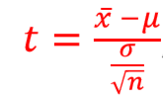 | Freiheitsgrade:  $$Freiheitsgrad von r =n-1$$
Nspire: Wahrscheinlichkeit, dass x zwischen -1.4 und 1.8 liegt, 10 Freiheitsgrade: $menu, 5, 5, 5$ → $tCdf(-1.4, 1.8, 10) = 0.853$
Wahrscheinlichkeit, dass x höchstens -0.9 ist: $tCdf\left(-∞, -0.9, 10\right)= 0.195$
Wahrscheinlichkeit, dass x über 2.2 liegt: $tCdf\left(2.2, ∞, 10\right)= 0.026$, oder 1 – "höchstens" Tabellenwert.
In welchem mittleren Bereich liegen ihre Realisationen mit einer Wahrscheinlichkeit von 99%? $menu, 5, 5, 6$ → $invt\left(0.005, 10\right)=-3.17), invt(0.995, 10)=3.17$

Beispiel Student-T-Verteilung
Eine Bierbrauerei liefert werktäglich 40'000 Flaschen Bier mit einer Soll-Füllmenge von je 1'000ml. Der letzten Lieferung wurden 25 Flaschen entnommen. In dieser Stichprobe betrug die durchschnittliche Füllmenge 1000.55ml. Die Ist-Füllmenge ist normalverteilt. Mit einer Streuung (Standardabweichung) von ơ = 1.2ml
t-Wert durch Tabelle gegeben, µ wird gesucht
Erstellen Sie das zentrale 95%-Konfidenzintervall für die durchschnittliche Füllmenge µ der 40'000 Flaschen
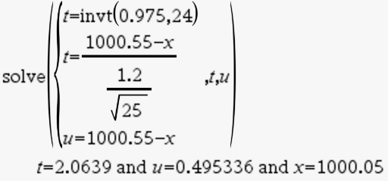
Zentrale 95% = 0.025 links 0.975 rechts, r = n-1 = 24
t-Wert aus Tabelle(bei 0.025 und 0.975 und r= 24): -2.06 links bzw. 2.06 rechts

$t= \frac{\overline{X}- μ}{\frac{σ}{\sqrt{n}}}$ => 2.06 = $\frac{1000.55 - μ}{\frac{1.2}{\sqrt{25}}}$
u = 0.4953, P(1000.55 - 0.49 ≤ µ ≤ 1000.55 + 0.49)

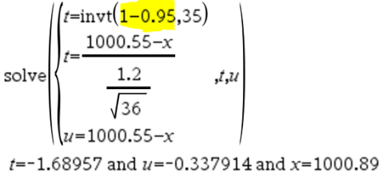
Erstellen Sie das nach unten begrenzte 95%-Konfidenzintervall für µ mit n=36.
95% nach unten = 0.95 nur nach links!, r = 36-1=35
t-Wert aus Tabelle: -1.68
-1.68= $\frac{1000.55 - μ}{\frac{1.2}{\sqrt{25}}}$, u = -0.3379, P(1000.55 – 0.338 ≤ µ)
t-Wert zu berechnen, Konfidenz/Wahrscheinlichkeit für das Intervall wird gesucht (p-Wert)
Ermitteln Sie die Konfidenz für das mit 1'000ml nach unten begrenzte Intervall für µ
t=$\frac{1000.55 - 1000}{\frac{1.2}{\sqrt{25}}}$ = -2.29 => p-Wert aus Tabelle: 0.984, P(1000 ≤ µ) = 98.4%
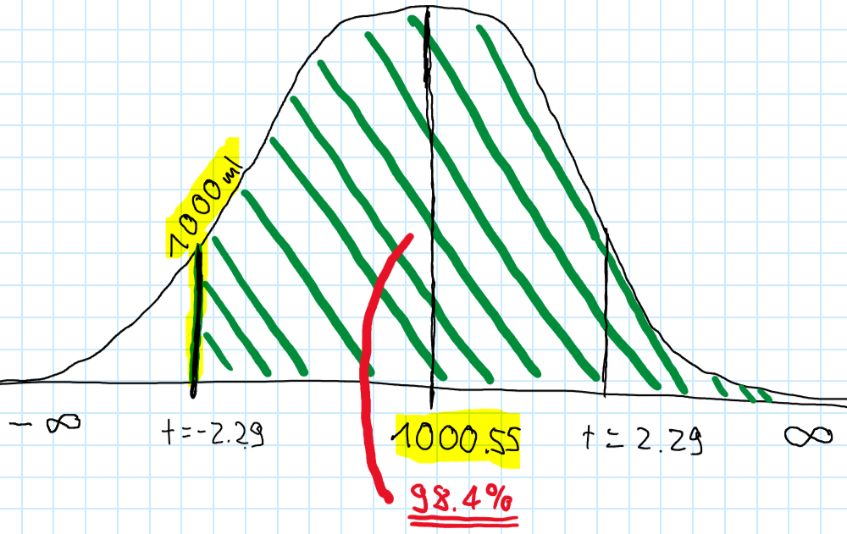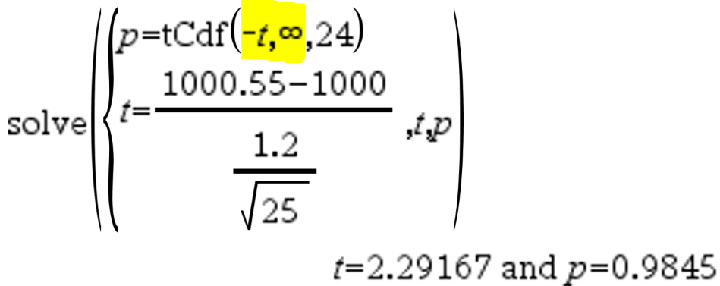
«Unten ist auf der linken Seite»
Ermitteln Sie die Konfidenz für das mit 1’000ml nach oben begrenzte Intervall für µ
t=$\frac{1000.55 - 1000}{\frac{1.2}{\sqrt{25}}}$ = 2.29 => p-Wert aus Tabelle: 0.0155, P(µ ≤ 1000) = 1.55%
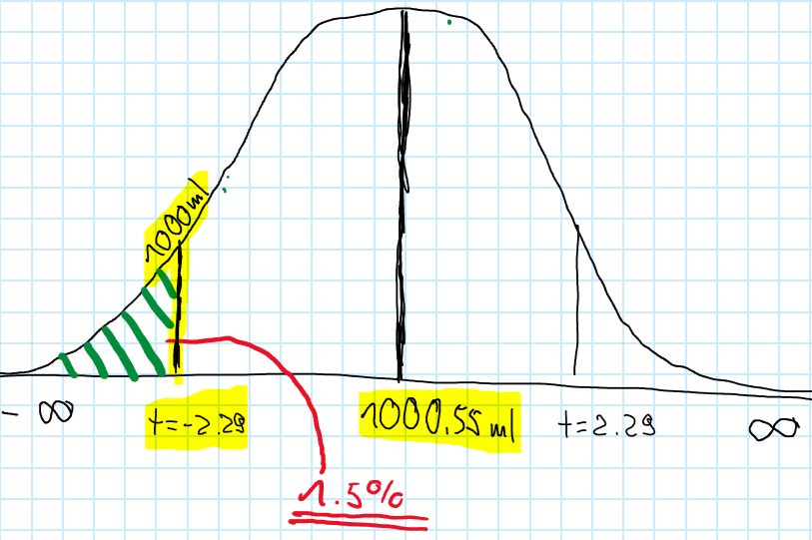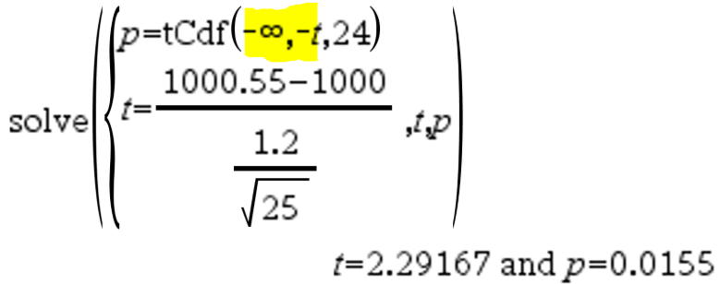
Ermitteln Sie die Konfidenz für das mit 1’000ml nach unten begrenze Intervall für µ, für den Fall, dass die durchschnittliche Füllmenge in der Stichprobe nur 999.88 ml betragen hat.
t= $\frac{999.88 - 1000}{\frac{1.2}{\sqrt{25}}}$ = -0.5, p-Wert aus Tabelle: 0.3108, => 1-0.3108 da nach unten begrenz
= 0.6891, P(µ ≤ 1000) = 68.9%
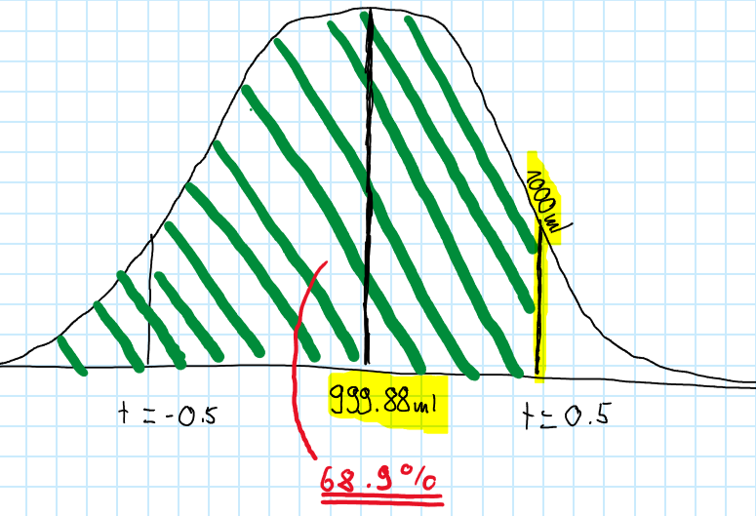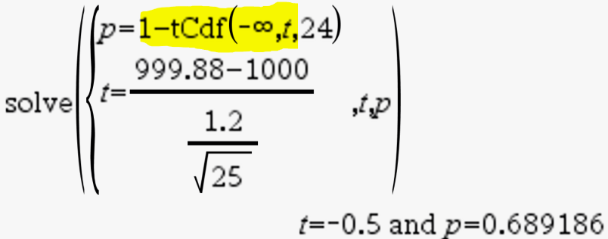
Das «Unten» ist jetzt auf der rechten Seite

Normalverteilung
Normalverteilung (bei n => 30 Stichproben) (Streuung von Messwerten, Abweichungen von Soll-Massen)
Satz 1:  $E\left(\overline{X}\right)= μ= \frac{1}{n} \sum_{i=1}^{n}{X_{i}}$  $σ_{\overline{X}}^{2}= \frac{σ^{2}}{n} bzw. σ_{\overline{X}}= \frac{σ}{\sqrt{n}}$  Intervall (wenn man $z$ hat):  $$\left[µ-z\frac{ơ}{\sqrt{n}},µ+z\frac{ơ}{\sqrt{n}}\right]$$  Oder auch mit dem Nspire:  $$\left[solve\left(-z=\frac{\overline{X}- μ}{\frac{σ}{\sqrt{n}}}, x\right), solve\left(z=\frac{\overline{X}- μ}{\frac{σ}{\sqrt{n}}}, x\right)\right]$$ | Erklärung:  $\overline{X}:$ Stichprobenmittelwert  µ: Mittelwert der Grundgesamtheit  ơ: Standardabweichung  ơ²: Varianz  n: Anzahl der Stichprobe  α: Irrtumswahrscheinlichkeit (90% sicher → α=0.1)  - Der Erwartungswert des Stichprobenmittels ist identisch mit dem arithmetischen Mittel µ der Grundgesamtheit.  - Die Varianz des Stichprobemittels $σ_{\overline{X}}^{2}$ ist der n-te Teil der Varianz der Grundgesamtheit $σ^{2}$.
Satz 2:  Wenn X N(µ; ơ)-verteilt, dann | - Ist X darüber hinaus normalverteilt, ist auch der Stichprobenmittelwert normalverteilt.
Es galt zudem: $Z= \frac{X- μ}{σ}$ → $Z_{Stichprobe}= \frac{\overline{X}- μ}{\frac{σ}{\sqrt{n}}}$

Beispiel Normalverteilung
Wieviele Experimente müssen sie durchführen, um 90% sicher zu sein, dass der $x$ im Intervall $[9.5, 10.5]$ liegt? $ơ = 1.5, µ = 10$.
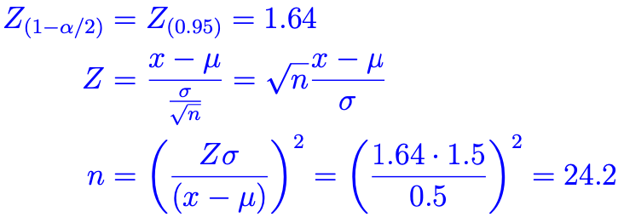

Eine Bierbrauerei liefert werktäglich 40'000 Flaschen Bier mit einer Soll-Füllmenge von je 1'000ml. Der letzten Lieferung wurden 25 Flaschen entnommen. In dieser Stichprobe betrug die durchschnittliche Füllmenge 1000.55ml. Die Ist-Füllmenge ist normalverteilt. Mit einer Streuung (Standardabweichung) von ơ = 1.2ml

z-Wert durch Tabelle gegeben, µ wird gesucht
Erstellen Sie das zentrale 95%-Konfidenzintervall für die durchschnittliche Füllmenge µ der 40'000 Flaschen
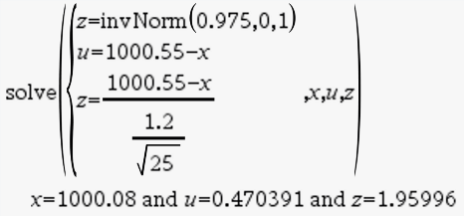
Zentrale 95% = 0.025 links 0.975 rechts (Werte müssen in Tabelle gesucht werden)
z-Wert aus Tabelle: -1.96 links bzw. 1.96 rechts

$Z_{Stichprobe}= \frac{\overline{X}- μ}{\frac{σ}{\sqrt{n}}}$ => 1.96 = $\frac{1000.55 - μ}{\frac{1.2}{\sqrt{25}}}$
u = 0.4703, P(1000.55 - 0.47 ≤ µ ≤ 1000.55 + 0.47)

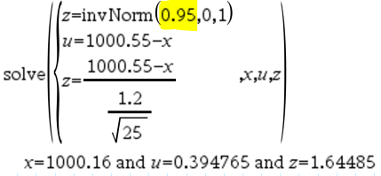
Erstellen Sie das nach unten begrenzte 95%-Konfidenzintervall für µ.
95% nach unten = 0.95 nur nach links!
z-Wert aus Tabelle: 1.644
1.644= $\frac{1000.55 - μ}{\frac{1.2}{\sqrt{25}}}$, u = 0.3947, P(1000.55 – 0.394 ≤ µ)
z-Wert zu berechnen, Konfidenz/Wahrscheinlichkeit für das Intervall wird gesucht (p-Wert)
Ermitteln Sie die Konfidenz für das mit 1'000ml nach unten begrenzte Intervall für µ
z=$\frac{1000.55 - 1000}{\frac{1.2}{\sqrt{25}}}$ = 2.29 => p-Wert aus Tabelle: 0.989, P(1000 ≤ µ) = 98.9%
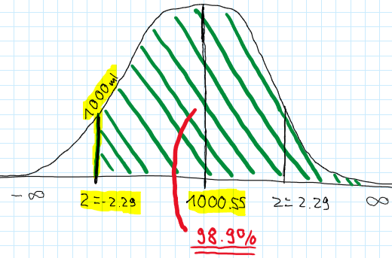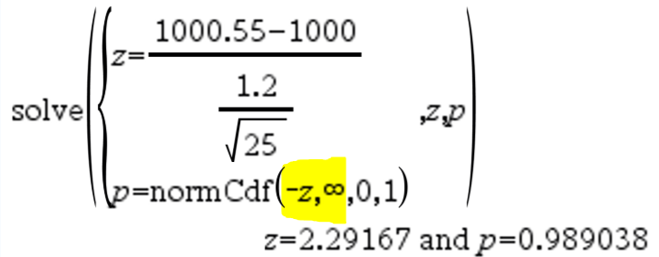
«Unten ist auf der linken Seite»
Ermitteln Sie die Konfidenz für das mit 1’000ml nach oben begrenzte Intervall für µ
z=$\frac{1000.55 - 1000}{\frac{1.2}{\sqrt{25}}}$ = -2.29 => p-Wert aus Tabelle: 0.0110, P(µ ≤ 1000) = 1.1%
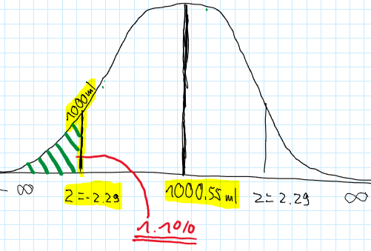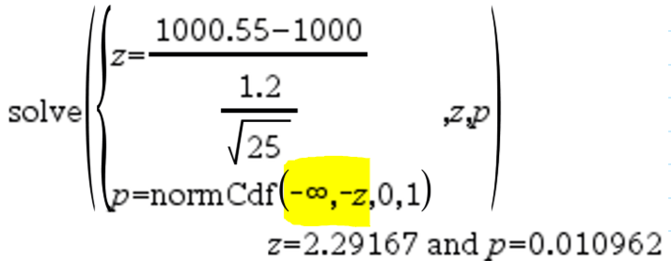
Ermitteln Sie die Konfidenz für das mit 1’000ml nach unten begrenze Intervall für µ, für den Fall, dass die durchschnittliche Füllmenge in der Stichprobe nur 999.88 ml betragen hat.
Z= $\frac{999.88 - 1000}{\frac{1.2}{\sqrt{25}}}$ = -0.5, p-Wert aus Tabelle: 0.3085, => 1-0.3085 da nach unten begrenz
= 0.691, P(µ ≤ 1000) = 69.1%
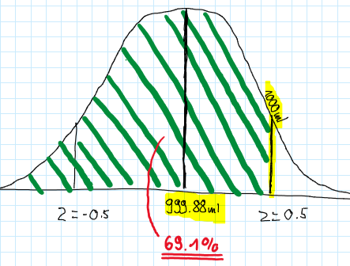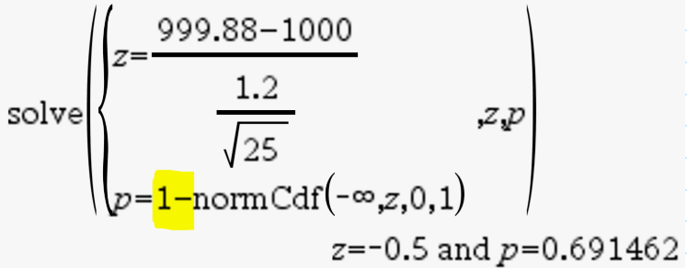
Das «Unten» ist jetzt auf der rechten Seite
n gesucht (Anzahl Stichproben)
Wie viele Flaschen Bier müssen der Lieferung entnommen und geprüft werden, wenn
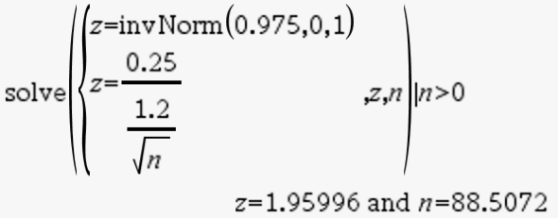
Das zentrale 95% Konfidenzintervall für µ eine Genauigkeit von e = 0.25ml aufweisen soll?
Zentrale 95% = 0.025 links 0.975 rechts
z-Wert aus Tabelle: -1.96 links bzw. 1.96 rechts
1.96 = $\frac{0.25}{\frac{1.2}{\sqrt{n}}}$ = 88.5 = 89 Flaschen

Schätzverfahren (Mittelwerte und Varianz unbekannt)
Schätzfunktionen sind das mathematische Instrument zur Abschätzung unbekannter Parameter der Grundgesamtheit. Sie stellen ein Bindeglied zwischen der Grundgesamtheit und der Stichprobe dar.
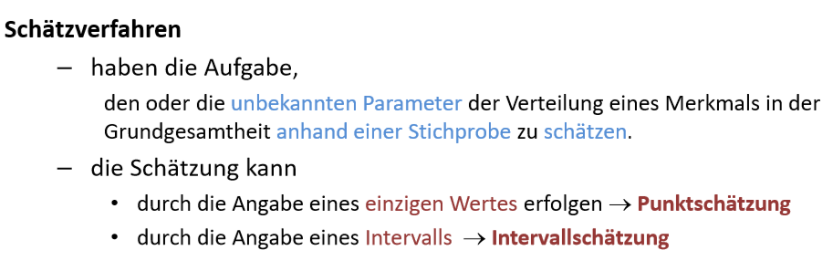

Grundbegriffe / Güterkriterien
Gütekriterien
- Erwartungstreue (Unverzerrtheit)
Formel:  E($\hat{T}$) – T = 0 | Erklärung:  eine Schätzfunktion, deren Erwartungswert mit dem Parameter der Grundgesamtheit bei jedem Stichprobenumfang n übereinstimmt, wird als erwartungstreu oder unverzerrt bezeichnet
- Konsistenz
Eine Schätzfunktion soll mit zunehmendem Stichprobenumfang n tendenziell bessere Schätzwerte liefern, d.h. die Varianz soll immer kleiner werden.
- Effizienz (Wirksamkeit)
Eine erwartungstreue Schätzfunktion heisst effizient, wenn es keine andere Schätzfunktion gibt, die bei gleichem Stichprobenumfang n eine geringere Varianz besitzt.

Genauigkeit und Konfidenz
Die Genauigkeit und die Konfidenz sind voneinander abhängige Grössen, das heisst:
- Soll die Genauigkeit erhöht werden (d.h. der max. Schätzfehler verringert werden), dann ist
  - der Stichprobenumfang n unter Beibehaltung des Konfidenzniveaus "z" zu erhöhen oder
  - das Konfidenzniveau bei festem n abzusenken.
- Soll die Konfidenz erhöht werden, dann ist
  - der Stichprobenumfang n unter Beibehaltung der Konfidenzgrenzen zu erhöhen oder
  - die Genauigkeit verringert werden, also das Konfidenzintervall / der maximale Fehler ist zu vergrössern bei gleichbleibendem n.
Erkenntnis: Eine gleichzeitige Verbesserung beider Grössen ist nur über eine Erhöhung des Stichprobenumfangs möglich.

Konfidenzintervall für das arithmetische Mittel
Da die Schätzfunktion $\overline{X}$ erwartungstreu ist, gilt: $μ_{\overline{X}}= μ$

Schrittfolge zur Erstellung eines Konfidenzintervalls
Schritt 1: Festlegung der Verteilungsform von $\overline{X}$ | 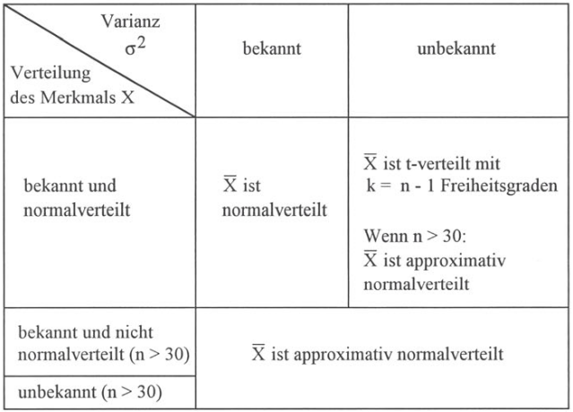
Schritt 2: Festlegung der Varianz / Standardabweichung von $\overline{X}$ | 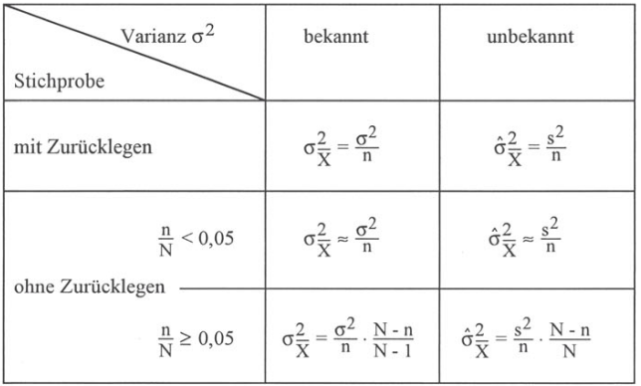  Achtung: $σ_{\overline{x}}=\frac{σ}{\sqrt{n}}$  $s^{2}=\frac{1}{n-1}\sum_{i=1}^{n}{{(x}_{i}-{\overline{x})}^{2}}$ 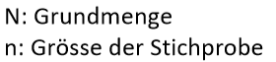
Schritt 3: Ermittlung des Quantilswertes z oder t
Wie: z = Tabelle 3a, 3b Seiten 368-370 und t = Tabelle 6a, 6b Seiten 373-374
Schritt 4: Berechnung des maximalen Schätzfehlers
Wie: Produkt aus Quantilswert und Standardabweichung (σ) von $\overline{X}$
Schritt 5: Ermittlung der Konfidenzgrenze
Wie: Subtraktion bzw. Addition des max. Schätzfehlers vom bzw. zum Stichprobenmittel $\overline{X}$

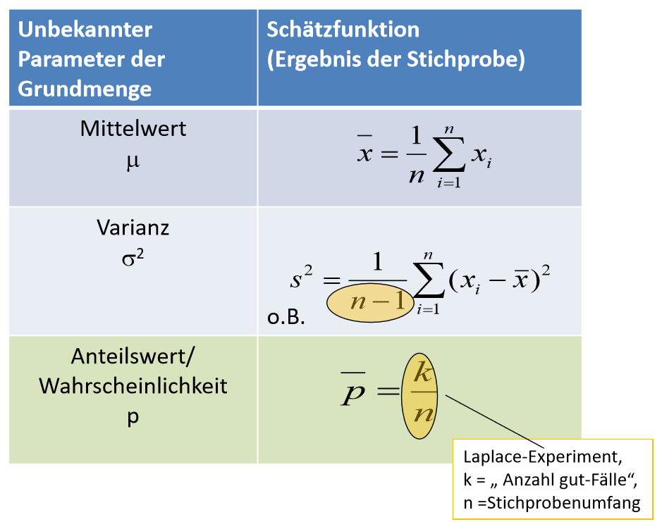
Übersicht
Wie hängen Schätzwerte für die Population mit den entsprechenden Parametern der Stichprobe zusammen? →

notwendiger Stichprobenumfang n beim Konfidenzintervall für das arithmetische Mittel
In diesem Fall wird gefordert, dass die Schätzung ein vorgegebenes Mindestmass an Genauigkeit e besitzt und dass diese Mindestgenauigkeit mit einer vorgegebenen Konfidenz bzw. Sicherheit erzielt wird.
gegeben: Konfidenz, Genauigkeit (e)
gesucht: Stichprobenumfang n

Schrittfolge zur Erstellung eines Konfidenzintervalls

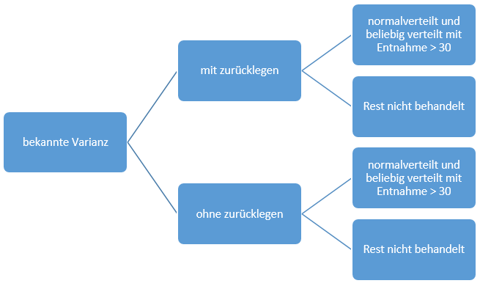  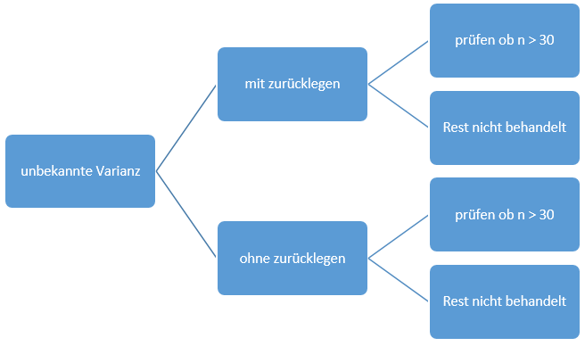 | n ist jeweils die kleinste ganze Zahl, für die die Ungleichung gilt:  $$n ≥ \frac{z^{2}*σ^{2}}{e^{2}}$$  $$n ≥ \frac{z^{2}*N*σ^{2}}{e^{2}*\left(N-1\right)+ z^{2}*σ^{2}}$$  falls N nicht bekannt ist, so ist oben stehende Formel zu verwenden  $$n ≥ \frac{z^{2}*s^{2}}{e^{2}}$$  Es ist im Nachhinein zu prüfen, ob n > 30 ist!  $$n ≥ \frac{z^{2}*N*s^{2}}{e^{2}*\left(N-1\right)+ z^{2}*s^{2}}$$  Es ist im Nachhinein zu prüfen, ob n > 30 ist!  falls N nicht bekannt ist, so ist oben stehende Formel zu verwenden
Bei der unbekannten Varianz wird im vorherein jeweils eine kleine Vorstichprobe gezogen und wie folgt bestimmt:
$$s= \sqrt{\frac{1}{n-1} *\sum_{i=1}^{n}{{(x}_{i}-{\overline{x})}^{2}}}$$
Beispiel: Zuckerabfüllung
gegeben: Konfidenz z = 1.96 Genauigkeit e = 0.2 g Standardabweichung σ = 1.2
$n ≥ \frac{z^{2}*σ^{2}}{e^{2}}=\frac{{1.96}^{2}*{1.2}^{2}}{{0.2}^{2}}$ = 138.3
Es müssen 139 Packungen entnommen werden, um die gewünschte Genauigkeit zu erzielen (wegen n $>$ 30 ist im Falle einer beliebig verteilten Grundgesamtheit die Approximation durch die Normalverteilung zulässig).

Konfidenzintervall für den Anteilswert
Es wird folgende Schätzfunktion verwendet: $P= \frac{X_{1}+…+X_{n}}{n}=\frac{X}{n}$
X_{i} (für i = 1, …, n) ist wie folgt definiert: $X_{i}= \left\{\begin{aligned}1 falls Element i die Eigenschaft besitzt \\ 0 falls Element i die Eigenschaft nicht besitzt\end{aligned}\right.$
Der Erwartungswert ist: $μ_{p}$ = E(P) = Θ, d.h. die Schätzfunktion P ist eine erwartungstreue Schätzung.
Der Fall "Varianz bekannt" für die Schätztheorie ohne Bedeutung, da bei Kenntnis der Varianz auch der zu schätzende Anteilswert bekannt ist.
Schrittfolge zur Erstellung eines Konfidenzintervalls
Schritt 1: Festlegung der Verteilungsform von P (in Folie auch $\overline{X}$ genannt)
Wie: Die Schätzfunktion ist approximativ normalverteilt, wenn: n * P * (1 - P) > 9 (sonst student-t)
Schritt 2: Festlegung der Varianz / Standardabweichung von P
Wie: mit Hilfe von Abbildung 3 (siehe weiter unten)
Schritt 3: Ermittlung des Quantilswertes z
Wie: z = Tabelle
Schritt 4: Berechnung des maximalen Schätzfehlers
Wie: Produkt aus Quantilswert und Standardabweichung (σ) von P
Schritt 5: Ermittlung der Konfidenzgrenze
Wie: Subtraktion bzw. Addition des max. Schätzfehlers vom bzw. zum Stichprobenmittel P
Formeln:  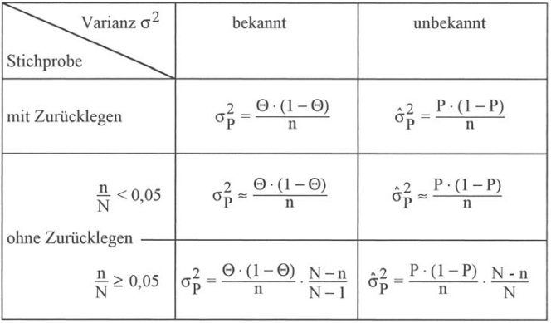  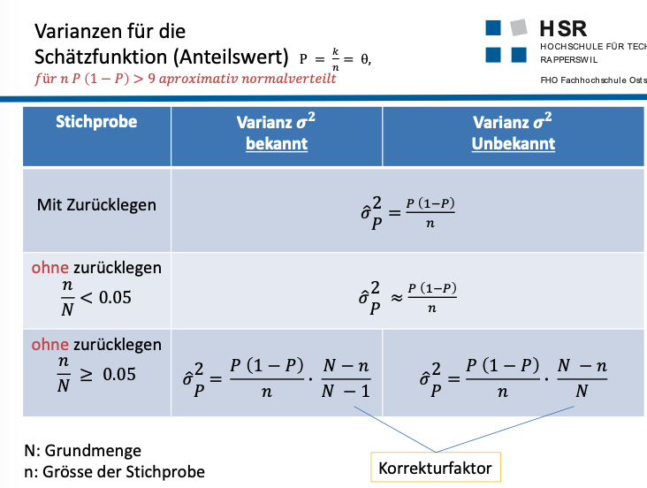 |  |  | Erklärung:  Abbildung 3  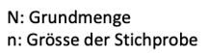
Beispiel: Bekanntheitsgrad
Ein Chemieunternehmen möchte den Bekanntheitsgrad eines von ihm hergestellten Waschmittels in Erfahrung bringen. Dazu werden 400 Personen zufällig ausgewählt und befragt. Das Waschmittel war 30 % der Befragten zumindest namentlich bekannt. Erstellung des zentralen 95%-Konfidenzintervalls für Θ.
Schritt 1: Festlegung der Verteilungsform von P
Wie: n * P * (1 - P) > 9 = 400 * 0.3 * 0.7 = 84 > 9 wahr, also approximativ normalverteilt
Schritt 2: Festlegung der Varianz / Standardabweichung von P
Resultat: ${\hat{σ}}_{P}= \sqrt{\frac{P*(1-P)}{n}}=\sqrt{\frac{0.3*0.7}{400}}$ = 0.02
Schritt 3: Ermittlung des Quantilswertes z
Resultat aus Tabelle 3a, 3b Seiten 368-370: z = 1.96
Schritt 4: Berechnung des maximalen Schätzfehlers
Resultat: z * ${\hat{σ}}_{P}$ = 1.96 * 0.02 = 0.04
Schritt 5: Ermittlung der Konfidenzgrenze
Resultat: W(0.30 – 0.04 $≤$ Θ $≤$ 0.30 + 0.04) = 0,95
W(0.26 $≤$ Θ $≤$ 0.34) = 0.95
Der Bekanntheitsgrad in der Grundgesamtheit wird mit einer Wahrscheinlichkeit von 95% vom Intervall
[26%; 34%] überdeckt.
notwendiger Stichprobenumfang n beim Konfidenzintervall für den Anteilswert
Das Problem, dass der im maximalen Schätzfehler enthaltene Anteilswert P der Stichprobe unbekannt ist, da noch keine Stichprobe gezogen worden ist, wird gelöst, indem eine Vorstichprobe gezogen wird und der Anteilswert dieser Vorstichprobe als Schätzwert für den Anteilswert P der Stichprobe verwendet wird.
Es wird zwischen den Fällen Entnahme mit und ohne Zurücklegen unterschieden.
- Entnahme mit Zurücklegen
Formel:  $$n ≥ \frac{z^{2}*P *(1-P)}{e^{2}}$$ | Erklärung:  n ist die kleinste ganze Zahl, für die die Ungleichung erfüllt ist
- Entnahme ohne Zurücklegen
Formel:  $$n ≥ \frac{z^{2}*N*P *(1-P)}{e^{2}*\left(N-1\right)+ z^{2}*P *(1-P)}$$ | Erklärung:  n ist die kleinste ganze Zahl, für die die Ungleichung erfüllt ist
Ermitteln der Konfidenz: z (mit${ σ}_{\overline{x}}$) ausrechnen und in der Tabelle Wshkeit finden.
Konfidenzintervall für den Mittelwert
$μ=\left[x_{u},x_{o}\right]=\left[\overline{x}+σ_{\overline{x}}*Z_{\left(1-\frac{a}{2}\right)}, \overline{x}+σ_{\overline{x}}*Z_{\left(\frac{a}{2}\right)}\right]$ ($σ_{\overline{x}}$ muss man oben zuerst herausfinden - Fallunterscheidung)
Konfidenzintervall für die Varianz
$s^{2}=\frac{1}{n-1} *\sum{{(X}_{i} - {\overline{X})}^{2}}$, $σ^{2}=\left[\frac{s^{2}\left(n-1\right)}{χ_{\left(1-\frac{α}{2}, n-1\right)}^{2}} , \frac{s^{2}\left(n-1\right)}{χ_{\left(\frac{α}{2}, n-1\right)}^{2}}\right]$
Voraussetzungen für eine erwartungstreue Schätzung: das Merkmal X ist in der Grundgesamtheit normalverteilt und die Entnahme erfolgt mit Zurücklegen.
- zweiseitiges Konfidenzintervall
Formel:  $$W=\left(\frac{\left(n-1\right)* s^{2}}{y_{1-\frac{α}{2}, k=n-1}} ≤ σ^{2} ≤ \frac{\left(n-1\right)* s^{2}}{y_{\frac{α}{2}, k=n-1}}\right)=1 - α$$ |  | Erklärung:  Das y unter dem Bruchstrich ist Chi-Quadrat-verteilt mit k = n - 1 Freiheitsgraden, es kann aus Tabelle 5 S. 372 ausgelesen werden.
- einseitiges Konfidenzintervall
Formel:  $$W=\left(σ^{2} ≤ \frac{\left(n-1\right)* s^{2}}{y_{α, k=n-1}}\right)=1 - α$$ |  | Erklärung:  Das $y$ unter dem Bruchstrich ist Chi-Quadrat-verteilt mit k = n - 1 Freiheitsgraden, es kann aus Tabelle 5 S. 372 ausgelesen werden.

Testverfahren
Bei den Testverfahren handelt es sich um Verfahren, die überprüfen, ob eine Hypothese über eine interessierende Eigenschaft beibehalten oder abgelehnt wird. Die Hypothesen können sich auf folgendes beziehen:
- Parameter einer Verteilung (Parametertest)
- Form der Verteilung (Verteilungs- bzw. Anpassungstest)
- Unabhängigkeit von Merkmalen (Unabhängigkeitstest)

Elemente der Testverfahren (Hypothese, Alternativhyptothese)
Elemente der Testverfahren
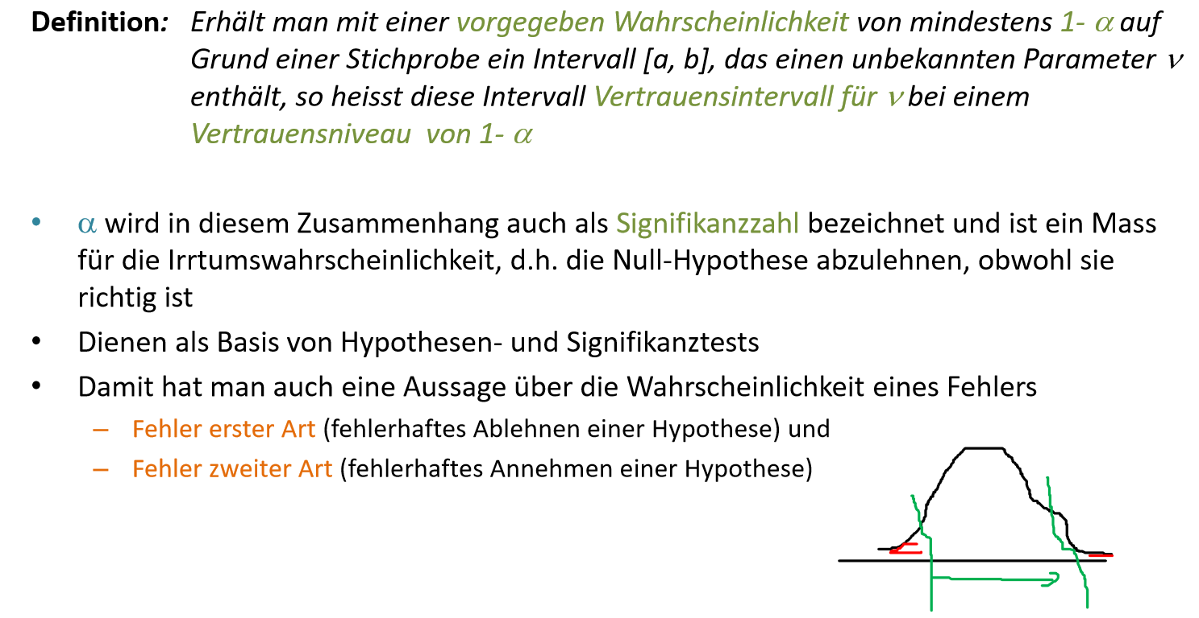
Hypothese | Wird als H₀ bezeichnet und kann beibehalten oder abgelehnt werden
Alternativhypothese | Wird als H₁ bezeichnet und kann angenommen oder nicht angenommen werden. I.d.R wird jene Behauptung zur Alternativhypothese, welche nachgewiesen oder statistisch untermauert werden soll.
Testfunktion | Ist das mathematische Instrument für die Entscheidungsfunktion.
Beibehaltungs- und Ablehnungsbereich | zweiseitiger Test / Punkthypothese:  - wird angewendet, wenn behauptet wird, dass der Parameter einen ganz bestimmten Wert besitzt. Es ist H₀ x = x₀ gegen H₁ x ≠ x₀  - der Beibehaltungsbereich besteht aus einem zweiseitigen Intervall, die Grenzen werden bestimmt, indem der max. Schätzfehler (z*$σ_{\overline{X}}$) vom zu prüfenden Parameter x₀ addiert und subtrahiert wird  einseitiger Test / Bereichshypothese:  - wird angewendet, wenn behauptet wird, dass der Parameter kleiner gleich oder grösser gleich einem bestimmten Wert und es ist entweder H₀ x ≤ x₀ gegen H₁ x > x₀ oder H₀ x ≥ x₀ gegen H₁ x < x₀  - H₀ nach oben begrenzt (Höchstwert): obere Grenze wird wie folgt ermittelt:  der max. Schätzfehler (z*$σ_{\overline{X}}$) wird zum Parameter x₀ addiert  - H₀ nach unten begrenzt (Mindestwert): untere Grenze wird wie folgt ermittelt: der max. Schätzfehler (z*$σ_{\overline{X}}$) wird vom Parameter x₀ subtrahiert
Signifikanzniveau | Die Wahrscheinlichkeit, dass die wahre Hypothese H₀ irrtümlich abgelehnt wird, kann über die Wahrscheinlichkeit α nach oben begrenzt werden.
Entscheidung und Interpretation | Entscheidung wird gefällt, indem der Testfunktionswert für die Stichprobe bestimmt wird und dann festgestellt wird, ob dieser in den Beibehaltungs-bereich fällt oder im Ablehnungsbereich ist.  - im Beibehaltungsbereich: H₀ wird beibehalten bzw. H₁ wird nicht angenommen  - im Ablehnungsbereich: H₀ wird abgelehnt bzw. H₁ wird angenommen
Fehler | Fehler 1. Art auch α-Fehler ("Produzentenrisiko")  irrtümliche Ablehnung von H₀  der α-Fehler wird vom Entscheidungsträger kontrolliert, da das Fehlerrisiko in Form des Signifikanzniveaus vorgegeben ist  Fehler 2. Art auch β-Fehler ("Konsumentenrisiko")  irrtümliche Annahme / Beibehaltung von H₀

Parametertest und Anteilswert
Parametertest
- arithmetisches Mittel
Schritt 1: Erstellen der Hypothesen
Wie: In der Regel wird diejenige Behauptung zur Alternativhypothese H₁ gemacht, die nachgewiesen oder statistisch untermauert werden soll
Schritt 2: Verteilungsform und Standardabweichung von $\overline{X}$
Wie: siehe Schätzverfahren Abschnitt: Konfidenzintervall für das arithmetische Mittel Abbildung 1 & 2
Schritt 3: Festlegung des Signifikanzniveaus α
Schritt 4: Ermittlung des Beibehaltungsbereichs
Wie: siehe Beibehaltungs- und Ablehnungsbereich weiter oben
Schritt 5: Berechnung Stichprobenmittel und Entscheidung bzw. Interpretation
Wie: siehe Entscheidung und Interpretation weiter oben
Beispiel: Wurstfabrik
In einer Wurstfabrik werden u.a. Leberwürste mit einem Mindest-Füllgewicht von 125 g hergestellt. Aus früheren Messreihen ist bekannt, dass das Gewicht normalverteilt ist. - Dem Wurstfabrikanten wird unterstellt, die Leberwürste würden zu wenig wiegen. Aus der Tagesproduktion von 600 Leberwürsten wurden daraufhin 36 Würste zufällig entnommen und gewogen; das durchschnittliche Füllgewicht betrug 124.58 g bei einer Standardabweichung von 1.72 g. Prüfung der Unterstellung bei den Signifikanzniveaus von 10%.
Schritt 1: Erstellen der Hypothesen
Resultat: Die schwerwiegende Unterstellung, das Mindest-Füllgewicht würde unterschritten, ist nachzuweisen und daher zur Alternativhypothese zu machen.
Also: H₀ = μ $≥$ μ₀ = 125 g und H₁ = μ < μ₀ 125 g
Schritt 2: Verteilungsform und Standardabweichung von $\overline{X}$
Resultat: wegen n > 30 ist $\overline{X}$ approximativ normalverteilt; ${\hat{σ}}_{\overline{X}}$ = $\frac{s}{\sqrt{n}}*\sqrt{\frac{N-n}{N}}$ = $\frac{1.72}{\sqrt{36}}*\sqrt{\frac{600-36}{600}}$ = 0.28 g
Schritt 3: Festlegung des Signifikanzniveaus α
Resultat: ist mit 10% bereits vorgegeben. Es kann nun der zugehörige z-Wert ausgelesen werden. Vorgehen: 1 – α berechnen und diesen Wert innerhalb der Tabelle suchen 0.9 suchen 1.28 ist mit 0.8997 am nächsten
Schritt 4: Ermittlung des Beibehaltungsbereichs
Resultat: Beibehaltungsbereich = [125 – z*${\hat{σ}}_{\overline{X}}$; $∞$] = [125 – 1.28*0.28; $∞$] = [124.64 g; $∞$]
Schritt 5: Berechnung Stichprobenmittel und Entscheidung bzw. Interpretation
Resultat: Der Stichprobenmittelwert von 124.58 g liegt im Ablehnungsbereich, d.h. die Alternativhypothese wird angenommen. Dementsprechend wird die Aussage „die Leberwürste wiegen durchschnittlich mindestens 125 g“ abgelehnt.

- Anteilswert
Schritt 1: Erstellen der Hypothesen
Wie: In der Regel wird diejenige Behauptung zur Alternativhypothese gemacht, die nachgewiesen oder statistisch untermauert werden soll
Schritt 2: Verteilungsform und Standardabweichung von P
Wie: P ist approximativ normalverteilt, wenn n * Θ₀ * (1 - Θ₀) > 9 und die Varianz kann als bekannt angesehen werden, da Θ₀ aus der Hypothese H₀ bekannt ist, Rest siehe Schätzverfahren Abschnitt: Konfidenzintervall für den Anteilswert Abbildung 3
Schritt 3: Festlegung des Signifikanzniveaus α
Schritt 4: Ermittlung des Beibehaltungsbereichs
Wie: siehe Beibehaltungs- und Ablehnungsbereich weiter oben
Schritt 5: Berechnung Stichprobenmittel und Entscheidung bzw. Interpretation
Wie: siehe Entscheidung und Interpretation weiter oben

Schritt für Schritt | Beispiel
Nullhypothese H0: p ≥ p₀ = 0.05, d.h. das Konkurrenzprodukt ist nicht besser, daraus folgt die Alternativhypothese H1: p < p₀ = 0.05, es ist besser.
n = 400, 12 Artikel sind fehlerhaft,
p = 12/400=0.03
Wähle die Signifikanzzahl α und daraus z-Wert bestimmen | Signifikanzzahl ist gegeben: 0.01  (1-0.01) = 0.99 links und rechts -> 0.995 rechts und 0.005 links -> Z-Wert = 2.575
Berechne die Annahmegrenzen zu:  C_{u} (Untere Grenze):  $C_{u}=p_{0}-z* \sqrt{\frac{p_{0}(1-p_{0})}{n}}$  C_{o} (Obere Grenze):  $C_{o}=p_{0}+z* \sqrt{\frac{p_{0}(1-p_{0})}{n}}$ | $C_{u}=0.05-2.575* \sqrt{\frac{0.05(1-0.05)}{400}}$ = 0.0435
Berechne Anteil $p= \frac{k}{n}$ | $p= \frac{12}{400}$ = 0.03
Fällt p in den Annahmebereich  C_{u} ≤ p ≤ C_{o} wird die Hypothese angenommen | C_{u} = 0.043 ≤ 0.03 → falsch → Nullhypothese verwerfen

Differenztest für Mittelwerte von Normalverteilungen
Wenn mit Hilfe von Stichproben untersucht werden soll, ob zwei Mittelwerte gleich sind oder ob sie signifikant voneinander abweichen. Es wird zwischen abhängigen und unabhängigen Stichproben unterschieden.
- abhängige Stichprobe
Wird in der Regel angestrebt, wenn es sonst zu Überlagerungen kommt, die das Ergebnis verzerren könnten.
Schritt 1: Bilden der Nullhypothese H₀: μ₁ = μ₂
Schritt 2: Die Differenzen der Stichprobe d_{i} = x_{i} - y_{i} müssen für alle i erfasst werden
Schritt 3: Die Nullhypothese H₀ gilt dann, wenn der Mittelwert von d_{i} im Bereich von 1-α liegt
Schritt 4: Es wird eine Signifikanzzahl α gewählt
Schritt 5: Mit Hilfe der Tabelle für Normalverteilung werden die Annahmegrenzen festgelegt
Beispiel:
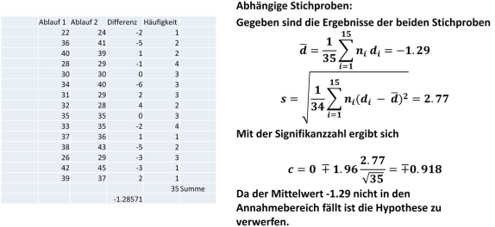

- unabhängige Stichprobe
Liegt dann vor, wenn zum Beispiel für ein Herstellungsprozess zwei unterschiedliche Produktions-Modellvarianten untersucht werden sollen, in denen der Durchsatz untersucht werden soll. Gefragt ist: Ist Variante A signifikant besser als Variante B?
Schritt 1: Lege eine Signifikanzzahl α fest
Schritt 2: Mit Hilfe der Tabelle für Normalverteilung wird der Werte $∓$Z festgelegt
Schritt 3: Berechnen des Annahmebereichs
Wie: c = $∓\sqrt[z]{\frac{{σ1}^{2}}{n_{1}}+\frac{{σ2}^{2}}{n_{2}}}$
Schritt 4: Berechnen der Mittelwerte der Stichproben μ₁ und μ₂
Schritt 5: Die Nullhypothese H₀ wird angenommen, wenn die Differenz d_{i} = μ₁ - μ₂ in den Annahmebereich fällt

Unabhängigkeitstest
Unabhängigkeitstest
Es wird anhand einer Stichprobe geprüft, ob die Behauptung, zwei Merkmale X und Y sind in der Grundgesamtheit voneinander unabhängig, beibehalten werden kann oder abzulehnen ist. Voraussetzungen: die Durchführung des Tests ist nur möglich, wenn die theoretischen Häufigkeiten grösser gleich 5 sind und der Stichprobenumfang muss grösser 30 sein.
Formel:  $$y= \sum_{i=1}^{v}{\sum_{j=1}^{w}{\frac{{\left(h_{ij}^{e}-h_{ij}^{t}\right)}^{2}}{h_{ij}^{t}}}}$$ | Erklärung:  v und w = Anzahl der verschiedenen Merkmalswerte  $h_{ij}^{e}$ = empirische Häufigkeit der Merkmalswertkombination x_{i}, y_{i}  $h_{ij}^{t}$ = theoretische Häufigkeit der Merkmalswertkombination x_{i}, y_{i} die bei der unterstellten Verteilungsform zu erwarten wäre $h_{ij}^{t}= \frac{h_{i}^{e} * h_{j}^{e}}{n}$  y ist näherungsweise chi-Quadrat-verteilt mit k = (v - 1) * (w - 1) Freiheitsgraden  wenn y $≤y_{1-α, k=\left(v-1\right)*(w-1)}$ ist, dann wird die unterstellte Verteilung beibehalten, andernfalls abgelehnt
- Ablauf Unabhängigkeitstest
Schritt 1: Erstellen der Hypothesen
Schritt 2: Festlegung des Signifikanzniveaus
Schritt 3: Ermittlung des Beibehaltungsbereichs
Wie: $y_{1-α, k=\left(v-1\right)*(w-1)}$
Schritt 4: Berechnung des Testwerts und Entscheidung
Wie: siehe oben stehende Formel
Beispiel: Pausenregelung
In einem Grossunternehmen soll die Mittagspause von bisher 30 auf 45 Minuten verlängert werden. Von den 20‘000 Beschäftigten wurden 400 Beschäftigte nach ihrer Einstellung zu der unbezahlten Verlängerung der Mittagspause befragt. Von den 400 Befragten waren 100 in der Verwaltung und 300 in der Produktion tätig.
Als mögliche Antworten waren die Werte positiv, unentschieden und negativ vorgegeben. Das Ergebnis der Befragung ist in unten stehender Abbildung wiedergegeben.
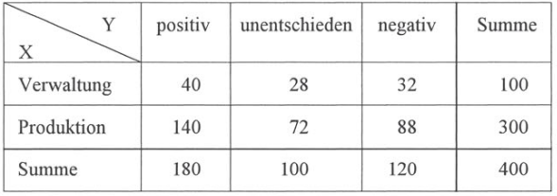
Die Geschäftsleitung interessiert, ob der Tätigkeitsbereich (Merkmal X) die Einstellung zur Pausenregelung (Merkmal Y) beeinfluss oder nicht. Es ist bei einem Signifikanzniveau von 0.05 zu prüfen, ob die beiden Merkmale voneinander unabhängig sind.
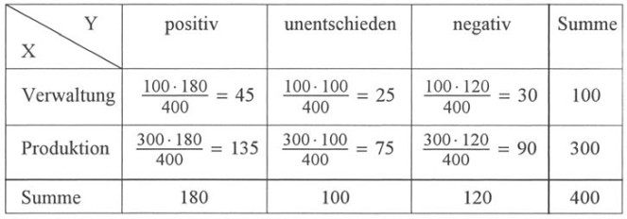
Diese Abbildung stellt die Situation der Unabhängigkeit dar.

Schritt 1: Erstellen der Hypothesen
Resultat: H₀ = Die beiden Merkmale sind voneinander unabhängig und H₁ = Die Merkmale sind nicht unabhängig
Schritt 2: Festlegung des Signifikanzniveaus
Resultat: Signifikanzniveau ist mit 0.05 bereits vorgegeben
…
Schritt 3: Ermittlung des Beibehaltungsbereichs
Resultat: Beibehaltungsbereich = [0; $y_{1-α, k=\left(v-1\right)*(w-1)}$] = [0; $y_{0.95, k=(2-1)*(3-1)}$] = [0; 5.9915]
Schritt 4: Berechnung des Testwerts und Entscheidung
Resultat: y = $\frac{{(40-45)}^{2}}{45}+ \frac{{(28-25)}^{2}}{25}+ \frac{{(32-30)}^{2}}{30}+ \frac{{\left(140-135\right)}^{2}}{135}+ \frac{{(72-75)}^{2}}{75} + \frac{{(88-90)}^{2}}{90}=$ 1.3985
Die Stichprobenfunktion liegt mit 1.3985 im Beibehaltungsbereich das heisst, dass bei einem Signifikanzniveau von 0.05 davon ausgegangen werden kann, dass vom Tätigkeitsbereich kein Einfluss zur Pausenregelung ausgeht. Die Merkmale sind voneinander unabhängig.

Beispiel Schätz- und Testverfahren
Man stelle eine Entscheidungsregel zum Testen der Hypothese auf, dass ein random Number generator programm echt ist (gleich oft 1 wie 0), wenn man eine Stichprobe von 46 Runs des Programms nimmt und eine Irrtumswahrscheinlichkeit von 0.05 verwendet wird

Zu prüfen: Ist das Programm Random?
Idealfall: 46, davon 23x 1 und 23x 0
Wahrscheinlichkeit für eine Seite: 0.5, 50%
1. Schritt:
n=46, p=0.5, q=0.5
n*p*q = 46*0.5*0.5 = 11.5 > 9 => normalverteilt
2. Schritt:
Standardabweichung: 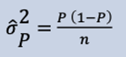 = $\sqrt{\frac{0.5*0.5}{46}}$ = 0.073
3. Schritt:
Irrtumswahrscheinlichkeit ist 0.05 => 95%-Konfidenzintervall, 0.025 links und 0.975 rechts
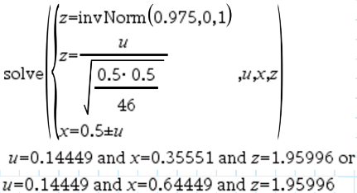
z-Wert zu 0.975 ist 1.96
$1.96=\frac{x}{0.073}$ , x= 0.1444
Untere Grenze: 0.5-0.1444 = 0.355
Obere Grenze 0.5+0.144 = 0.644
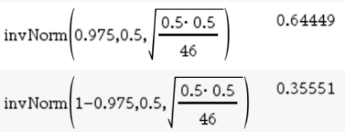
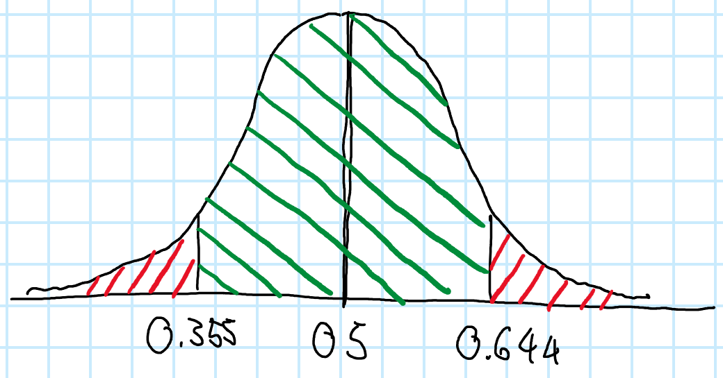
Das Programm muss in diesem grünen Bereich liegen, z.B. $\frac{18}{46}$ = 0.39

Die mittlere Lebensdauer einer Stichprobe von 100 Campingkochern, die von einer Firma hergestellt wurden, wurde mit 1570h und die Standardabweichung mit 120h berechnet. Es sei µ die mittlere Lebensdauer aller von dieser Firma hergestellten Campingkocher. Man teste die Hypothese µ = 1600h gegen die Alternativhypothese µ != 1600h, und zwar unter Verwendung
Einer Irrtumswahrscheinlichkeit von 0.05
95%-Konfidenzintervall nach rechts und links
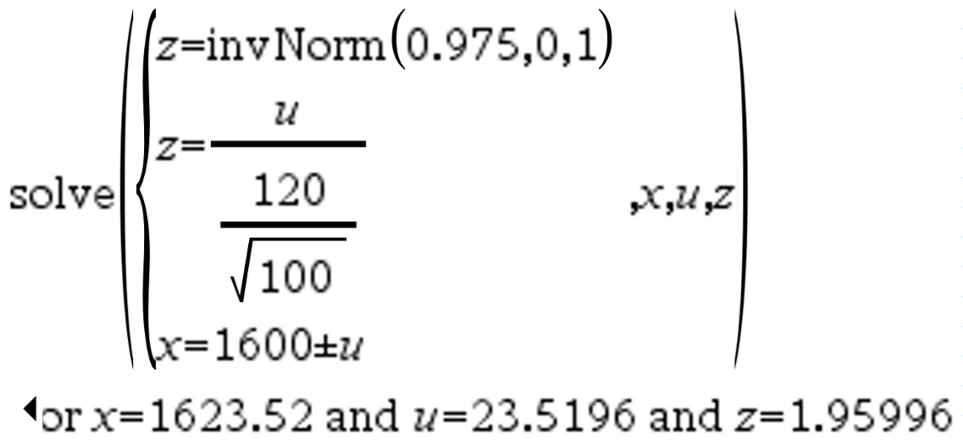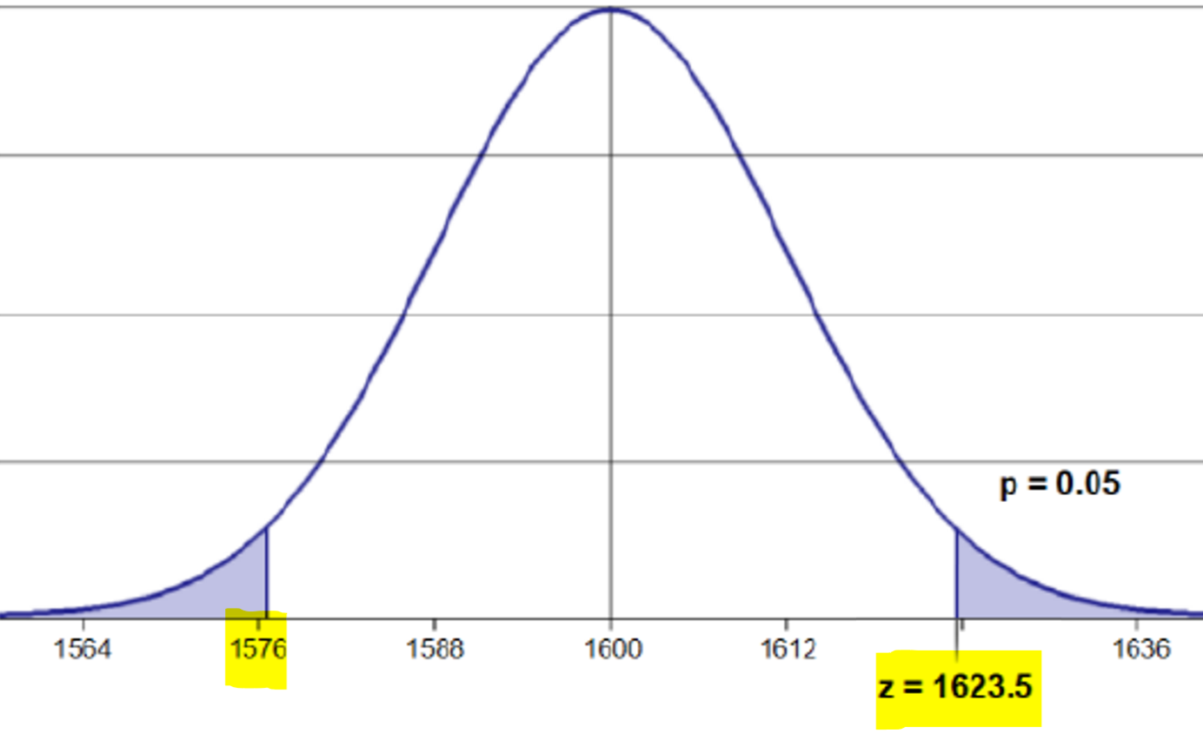
Die mittlere Lebensdauer von 1570h stimmt NICHT, da diese nicht in diesem Intervall ist

